**PractiSoft - Sistema para la gestión de prácticas empresariales**

**Desarrolladores**

|  |  |  |
| --- | --- | --- |
| **Código** | **Nombre** | **Rol** |
| 1151483 | Jorge Andrés Mojica Villamizar | Diseñador, Desarrollador |
| 1151528 | Andrés David Ariza Cáceres | Analista, Desarrollador |
| 1151510 | Diego Alexander Navas Urbina | Diseñador, Desarrollador |
|  |  |  |

**MODELO DE ANÁLISIS Y DISEÑO DEL SISTEMA** **Versión [1.0]**

[Este documento es la plantilla base para elaborar el documento de Descripción de la Arquitectura. Los textos que aparecen entre paréntesis rectos son explicaciones de que debe contener cada sección. Dichos textos se deben seleccionar y sustituir por el contenido que corresponda. Para actualizar la tabla de Contenido, haga clic con el botón derecho del ratón sobre cualquier línea del contenido de la misma y seleccione *Actualizar campos*, en el cuadro que aparece seleccione *Actualizar toda la tabla* y haga clic en el botón Aceptar.]

**Historia de revisiones**

|  |  |  |  |
| --- | --- | --- | --- |
| Fecha | Versión | Descripción | Autor |
| 18/05/2021 | 1.0 | Creación | Jorge Mojica, Diego Navas, Andrés Ariza |
|  |  |  |  |
|  |  |  |  |
|  |  |  |  |

**DOCUMENTO DE ANÁLISIS Y DISEÑO**

1. **Contenido**

**1. Introducción** **3**

**1.1 Propósito** **3**

**1.2 Alcance** **4**

**1.3 Definiciones, Acrónimos, y Abreviaturas** **4**

**1.4 Metodología y ciclo de vida** **4**

**2. Requerimientos Funcionales** **6**

**2.1 Listado de requerimientos funcionales** **6**

**2.2 Especificación de requerimientos funcionales** **15**

**3. Requerimientos no Funcionales** **16**

**3.1 Usabilidad** **16**

**3.2 Confiabilidad** **16**

**3.3 Seguridad** **17**

**3.4 Mantenimiento y Actualización** **17**

**3.5 Restricción de Diseño** **17**

**4. Casos de Uso** **19**

**4.1 Resumen y Actores** **19**

**4.2 Diagramas** **21**

**4.3 Especificaciones de los Casos de Uso** **27**

**5. Flujo y Vistas Preliminares (Opcional)** **61**

**5.1 Mockups o Prototipo de Interfaz Preliminar** **61**

**6. Diseño - Diagramas UML** **61**

**6.1 Diseño UML Estructural** **61**

**6.2 Diseño UML de Comportamiento** **61**

**6.3 Diseño de Interfaz** **61**

**6.4 Modelo de Contenido / Contexto de Interacción** **61**

**6.5 Modelo de Datos** **61**

**6.6 Almacenamiento de archivos** **61**

# 1. Introducción

## 1.1 Propósito

El propósito del presente documento es informar acerca de la estructura, las funcionalidades y las generalidades del sistema para la gestión de prácticas empresariales en ingeniería de sistemas de la UFPS, ya que cada módulo relacionado (empresa, estudiante, coordinador y director) posee sus propias funciones particulares dependiendo de las capacidades que tiene cada uno en el proceso.

El módulo de la empresa contiene todas las funcionalidades relacionadas con la gestión de la documentación necesaria para aplicar a un proceso de prácticas empresariales, las solicitudes de practicantes, la inscripción de tutores y en general todas las funciones de evaluación y supervisión de los practicantes que tiene a cargo.

El módulo del estudiante brinda la posibilidad de aplicar a una empresa dependiendo de sus capacidades o fortalezas, permite administrar el plan de trabajo, cargar documentación necesaria, agregar subactividades y administrar su perfil respectivamente.

El módulo del coordinador permite gestionar el proceso de práctica empresarial a alto nivel, en donde puede recibir las solicitudes de practicantes por parte de las empresas, asignar empresas a practicantes, revisar documentación de las empresas, visualizar la información de las empresas, ver estadísticas, generar informes y administrar su perfil.

El módulo del director corresponde al rol del director del programa de ingeniería de sistemas de la universidad Francisco de Paula Santander, el cual puede dirigir las prácticas empresariales semestralmente mediante la apertura y cierre de semestre, la generación de reportes, la administración de coordinadores, la visualización de estadísticas y la edición de su perfil.

En este orden de ideas, este documento puede ser utilizado por directivos e ingenieros de la universidad para fines informativos conducentes a conocer la estructura general del programa y para realizar eventuales modificaciones y/o mejoras para versiones posteriores del sistema PractiSoft.

## 1.2 Alcance

*El alcance del presente sistema plantea la administración de todos los procesos que se manejan en las prácticas empresariales de ingeniería de sistemas de la UFPS, de manera que se pueda centralizar la información, proporcionar un canal de información adecuado que permita interrelacionar todos los interesados en el proceso, facilitar la revisión documental, verificar los convenios vigentes que la universidad mantiene con las empresas, disminuir los tiempos de respuesta y organizar de manera integral el proceso de las prácticas a través de la aplicación.*

## 1.3 Definiciones, Acrónimos, y Abreviaturas

*UFPS: Universidad Francisco de Paula Santander*

*PractiSoft: Aplicación web para la gestión de prácticas empresariales en ingeniería de sistemas de la UFPS.*

*XP: Extreme Programming (programación extrema).*

*RF: Requerimientos funcionales.*

*RFN: Requerimientos no funcionales.*

*Mockups: Prototipos para representar las interfaces gráficas del sistema.*

## 1.4 Metodología y ciclo de vida

*Para la ejecución del presente proyecto, es pertinente utilizar la metodología de desarrollo de software de Programación Extrema (XP), ya que es posiblemente la más destacada de las metodologías ágiles y esto se debe a su gran capacidad de adaptación ante cualquier tipo de imprevisto que surja. La idea no es mantener ciertos requisitos desde que se está elaborando el proyecto, sino que, durante el proceso, estos vayan cambiando o evolucionando gradualmente sin complicaciones. Por otro lado, esta metodología cuenta con un conjunto de procesos que realmente benefician las etapas de desarrollo del software y la ejecución del proyecto en general, con características como: desarrollo iterativo e incremental del proyecto, pruebas unitarias, trabajo en equipo, relación con el cliente, corrección de errores, reestructuración de código, etc.*

*En este sentido, el sistema para la gestión de prácticas empresariales pretende ser un sistema compuesto mediante la construcción de cada uno de sus módulos a través de los procedimientos de la metodología XP, con el fin de brindar al cliente un sistema robusto que tenga la capacidad de resolver todas y cada una de las necesidades de información, administración y control de las pasantías en ingeniería de sistemas.*

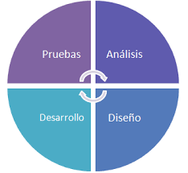

*Por otro lado, el modelo del ciclo de vida del software permite definir una serie de procedimientos, los cuales admiten la ejecución integral del proyecto de software junto con la descripción del desarrollo de software desde la fase inicial hasta la fase final. El propósito del ciclo de vida de software es definir las distintas fases intermedias que se requieren para validar el desarrollo de la aplicación, es decir, para garantizar que el software cumpla los requisitos para la aplicación y verificación de los procedimientos de desarrollo, asegurándose de que los métodos utilizados sean los apropiados.*

*En el caso del presente proyecto, el modelo de ciclo de vida de software más pertinente para seguir es el “Ciclo de Vida Incremental”, el cual se basa en la filosofía de construir incrementando las funcionalidades del programa. Este ciclo de vida se realiza construyendo por módulos que siguen las funciones del sistema, permitiendo acrecentar progresivamente las capacidades del software. Este ciclo de vida permite simplificar la actividad del desarrollo otorgando a cada integrante del equipo desarrollar determinado módulo del sistema siguiendo el modelo planteado por el ciclo de vida; en la fase final de cada incremento, se le entrega al cliente una nueva versión con nuevas funcionalidades, con el objetivo de que sea el mismo cliente quien evalúe el módulo desarrollado y ofrezca su punto de vista sobre el funcionamiento del prototipo, junto con las posibles correcciones y ajustes a los que pueden estar sujetas las partes del sistema de información.*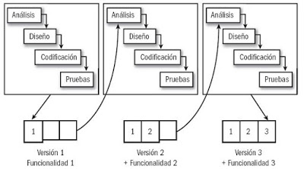

# 2. Requerimientos Funcionales

## 2.1 Listado de requerimientos funcionales

|  |  |
| --- | --- |
| ***Nombre del Módulo:*** | Módulo de la empresa |
| ***Cantidad de requisitos:*** | 8 |
| ***Responsable del Módulo:*** | Andrés David Ariza Cáceres |

***RF01:*** *Registrar empresas*

***RF03:*** *Solicitar practicantes*

***RF05:*** *Cargar documentación*

***RF06:*** *Subir protocolos de bioseguridad*

***RF19:*** *Realizar encuesta de satisfacción*

***RF09:*** *Restablecer contraseña*

***RF14:*** *Visualizar registro de actividades*

***RF02:*** *Administrar usuario*

|  |  |  |  |  |
| --- | --- | --- | --- | --- |
| Id | Nombre del requisito | Descripción | Funcionalidad | Observaciones |
| 01 | Registrar empresas | Registro de empresas mediante un nombre de empresa, representante legal, dirección, contacto y correo electrónico. | Realizar la inscripción al sistema junto con todos los datos relevantes de la empresa. | Todos los campos del formulario de registro son obligatorios a excepción del teléfono. |
| 03 | Solicitar practicantes | Subir la información con respecto a la oferta de practicantes, el perfil y la cantidad de los mismos por parte de la empresa. | Agregar solicitudes de practicantes relacionando la cantidad y el área. | La empresa debe cumplir con la documentación necesaria para aprobar su solicitud de practicantes. |
| 05 | Cargar documentación | Subir el convenio vigente y la documentación requerida por la universidad al usuario de la empresa. | Cargar al sistema el convenio y la fecha de inicio y fin del mismo. | La empresa debe subir un convenio vigente y en formato PDF. |
| 06 | Subir protocolos de bioseguridad | Subir el documento con relación a los protocolos de bioseguridad al usuario de la empresa. | Cargar al sistema el documento de protocolos de bioseguridad. | El documento debe cargarse en formato PDF. |
| 19 | Realizar encuesta de satisfacción | Realizar una encuesta de satisfacción al tutor empresarial. | La empresa evalúa al practicante mediante una encuesta de satisfacción | La encuesta de satisfacción se diligencia al final del semestre académico. |
| 09 | Restablecer contraseña | Restablecimiento de contraseña mediante un link al correo electrónico | Recuperación de la clave de la empresa vía correo. | La empresa debe ingresar un correo válido y recuperar su clave en un plazo no superior a 1 hora. |
| 14 | Visualizar registro de actividades | Visualizar al tutor empresarial el registro de actividades del estudiante. | Supervisión de las actividades realizadas por el practicante en el sistema. | La empresa debe haber aprobado el plan de trabajo del estudiante. |
| 02 | Administrar usuario | Administración del usuario de la empresa. | Editar y visualizar el perfil de la empresa. | La empresa debe mantener sus datos actualizados. |

|  |  |
| --- | --- |
| ***Nombre del Módulo:*** | Módulo del estudiante |
| ***Cantidad de requisitos:*** | 8 |
| ***Responsable del Módulo:*** | Jorge Andrés Mojica Villamizar |

***RF13:*** *Registrar actividades*

***RF16:*** *Administrar plan de trabajo*

***RF20:*** *Cargar carta compromisoria*

***RF21:*** *Cargar informe de avance*

***RF22:*** *Diligenciar encuesta*

***RF23:*** *Visualizar información de empresa*

***RF02:*** *Administrar usuario*

***RF04:*** *Inicio de sesión*

|  |  |  |  |  |
| --- | --- | --- | --- | --- |
| Id | Nombre del requisito | Descripción | Funcionalidad | Observaciones |
| 13 | Registrar actividades | El registro de actividades desarrolladas por parte del estudiante. | Agregar actividades a la práctica empresarial. | El estudiante debe contar con un plan de trabajo aprobado |
| 16 | Administrar plan de trabajo | Administración de su plan de trabajo en el sistema. | Agregar o eliminar actividades al plan de trabajo. | Las actividades del plan de trabajo deben sumar 320 horas. |
| 20 | Cargar carta compromisoria | Cargar la carta compromisoria del estudiante. | Subir el documento de carta compromisoria. | El estudiante debe adjuntar el documento en formato PDF. |
| 21 | Cargar informe de avance | Subir los informes de avance al sistema. | Subir el documento de informe de avance. | El estudiante debe adjuntar el documento en formato PDF. |
| 22 | Diligenciar encuesta | Diligenciar una encuesta para verificar el área de interés en la práctica. | El estudiante diligencia una encuesta para verificar sus fortalezas para aplicar a una empresa. | El estudiante debe priorizar las áreas que más le interesan para desarrollar en la práctica. |
| 23 | Visualizar información de empresa | Visualizar la información de la empresa. | El estudiante puede ver la información de su empresa. | El estudiante debe contar con una empresa asignada. |
| 02 | Administrar usuario | Administración del usuario del estudiante. | Editar y visualizar el perfil del estudiante. | El estudiante debe mantener sus datos actualizados. |
| 04 | Inicio de sesión | Inicio de sesión del estudiante con correo institucional. | El estudiante puede iniciar sesión con correo universitario. | El estudiante sólo podrá ingresar al sistema con correo institucional. |

|  |  |
| --- | --- |
| ***Nombre del Módulo:*** | Módulo del coordinador |
| ***Cantidad de requisitos:*** | 7 |
| ***Responsable del Módulo:*** | Diego Alexander Navas Urbina |

***RF10:*** *Importar estudiantes*

***RF11:*** *Asignar practicantes*

***RF08:*** *Evaluar solicitudes*

***RF12:*** *Generar informe*

***RF14:*** *Visualizar actividades*

***RF02:*** *Administrar usuario*

***RF04:*** *Inicio de sesión*

|  |  |  |  |  |
| --- | --- | --- | --- | --- |
| Id | Nombre del requisito | Descripción | Funcionalidad | Observaciones |
| 10 | Importar estudiantes | Importar los correos de los estudiantes matriculados en prácticas empresariales a través de un archivo txt. | El coordinador importa al sistema los estudiante de la práctica empresarial. | El coordinador puede importar a los estudiantes de los grupos de prácticas empresariales. |
| 11 | Asignar practicantes | Asignar uno o más practicantes a una empresa. | Asignación de practicantes a diferentes empresas según la cantidad y las áreas solicitadas. | La asignación tiene un límite dependiendo de la cantidad de cupos disponibles en las solicitudes. |
| 08 | Evaluar solicitudes | El coordinador puede aprobar o rechazar solicitudes de practicantes enviadas por las empresas. | El coordinador evalúa la solicitud de practicantes de la empresa dependiendo de la documentación requerida por la universidad. | El coordinador puede observar la documentación de la empresa para validar o rechazar la solicitud. |
| 12 | Generar informe | Generar un listado de los estudiantes junto con la empresa asignada. | Generación de informe con los datos de los estudiantes y la empresa asignada. | La completitud del informe dependerá de la información registrada en el sistema. |
| 14 | Visualizar actividades | Visualizar el registro de actividades del estudiante. | Visualización de las actividades y subactividades del plan de trabajo del estudiante. | La visualización de las actividades se encuentran organizadas según el grupo de práctica empresarial. |
| 02 | Administrar usuario | Administración del usuario del coordinador. | Editar y visualizar el perfil del coordinador. | El coordinador debe mantener sus datos actualizados. |
| 04 | Inicio de sesión | Inicio de sesión del coordinador con correo institucional. | El coordinador puede iniciar sesión con correo universitario. | El coordinador sólo podrá ingresar al sistema con correo institucional. |

|  |  |
| --- | --- |
| ***Nombre del Módulo:*** | Módulo del director |
| ***Cantidad de requisitos:*** | 7 |
| ***Responsable del Módulo:*** | Jorge Mojica, Diego Navas y Andrés Ariza |

***RF07:*** *Consultar empresas*

***RF17:*** *Visualizar convenios*

***RF18:*** *Generar informe de empresas*

***RF15:*** *Generar estadísticas*

***RF12:*** *Generar informe*

***RF02:*** *Administrar usuario*

***RF04:*** *Inicio de sesión*

|  |  |  |  |  |
| --- | --- | --- | --- | --- |
| Id | Nombre del requisito | Descripción | Funcionalidad | Observaciones |
| 07 | consultar empresas | Consultar el perfil de las empresas. | El director puede ver la información de las empresas. | Se muestra información relevante de la empresa como representante legal, sector, actividad, etc. |
| 17 | Visualizar convenios | Descargar los convenios y conocer su estado (conocer los activos e inactivos, próximos a vencer) | El director puede ver los convenios y verificar su estado. | El convenio se descarga en formato PDF. |
| 18 | Generar informe de empresas | Generar un informe de las empresas donde se identifique si la empresa es: pública o privada, la fecha convenio, descripción, contactos, etc. | Generación del informe de empresas con información relevante. | El informe se genera en formato PDF. |
| 15 | Generar estadísticas | Realizar estadísticas que contabilicen la cantidad de estudiantes realizan prácticas semestralmente, anualmente. | Generación de estadísticas con respecto a los sectores y las actividades de las empresas, la cantidad de practicantes, las solicitudes, etc. | Las estadísticas se generan en un gráfico circular con la posibilidad de descargar en formato PDF. |
| 12 | Generar informe | Generar un listado de los estudiantes junto con la empresa asignada. | Generación de informe con los datos de los estudiantes y la empresa asignada. | La completitud del informe dependerá de la información registrada en el sistema. |
| 02 | Administrar usuario | Administración del usuario del director. | Editar y visualizar el perfil del director. | El director debe mantener sus datos actualizados. |
| 04 | Inicio de sesión | Inicio de sesión del director con correo institucional. | El director puede iniciar sesión con correo universitario. | El director sólo podrá ingresar al sistema con correo institucional. |

## 2.2 Especificación de requerimientos funcionales

***RF01:*** *el registro de empresas mediante un nombre de empresa, representante legal, dirección, contacto y correo electrónico.*

***RF02:*** *la administración de los diferentes usuarios del sistema, relacionando el director del programa de ingeniería de sistemas de la UFPS, el coordinador de prácticas empresariales, el estudiante y el tutor empresarial.*

***RF03:*** *Subir la información con respecto a la oferta de practicantes, el perfil y la cantidad de los mismos por parte de la empresa.*

***RF04:*** *el inicio de sesión y registro mediante la cuenta institucional de Google de los usuarios: director del programa, coordinador de prácticas empresariales y el estudiante.*

***RF05:*** *a la empresa subir el convenio vigente y la documentación requerida por la universidad al usuario de la empresa.*

***RF06:*** *subir el documento con relación a los protocolos de bioseguridad al usuario de la empresa.*

***RF07:*** *al director del programa consultar el perfil de las empresas.*

***RF08:*** *al coordinador de prácticas aprobar o rechazar solicitudes de practicantes enviadas por las empresas.*

***RF09:*** *La empresa puede hacer el proceso de restablecimiento de contraseña mediante un link al correo electrónico.*

***RF10:*** *al coordinador de prácticas importar los correos de los estudiantes matriculados en prácticas empresariales a través de un archivo txt.*

***RF11:*** *al coordinador asignar uno o más practicantes a una empresa.*

***RF12:*** *generar un listado de los estudiantes junto con la empresa asignada tanto al director como al coordinador.*

***RF13:*** *el registro de actividades desarrolladas por parte del estudiante.*

***RF14:*** *visualizar al coordinador y al tutor empresarial el registro de actividades del estudiante.*

***RF15:*** *al director del programa realizar estadísticas que contabilicen la cantidad de estudiantes realizan prácticas semestralmente, anualmente.*

***RF16:*** *al estudiante administrar su plan de trabajo en el sistema.*

***RF17:*** *al director del programa descargar los convenios y conocer su estado (conocer los activos e inactivos, próximos a vencer)*

***RF18:*** *al director del programa generar un informe de las empresas donde se identifique si la empresa es: pública o privada, la fecha convenio, descripción, contactos, etc.*

***RF19:*** *realizar una encuesta de satisfacción al tutor empresarial.*

***RF20:*** *cargar la carta compromisoria del estudiante.*

***RF21:*** *subir los informes de avance al sistema.*

***RF22:*** *diligenciar una encuesta para verificar el área de interés en la práctica.*

***RF23:*** *visualizar la información de la empresa.*

# 3. Requerimientos no Funcionales

## 3.1 Usabilidad

***RNF01:*** *Los usuarios pueden apropiar el sistema de manera rápida debido a que su estructura es intuitiva y guía al usuario para poder desarrollar las funcionalidades requeridas.*

***RNF02:*** *El sistema cuenta con alertas informativas que permiten retroalimentar al usuario sobre las acciones desencadenadas.*

## 3.2 Confiabilidad

***RNF03:*** *La disponibilidad del sistema depende directamente de los eficientes servicios prestados por el servidor de Amazon AWS.*

***RNF04:*** *El sistema cuenta con las validaciones necesarias para evitar cualquier tipo de error referente a funcionalidades.*

## 3.3 Seguridad

***RNF05:*** *Los usuarios como el director, el coordinador y el estudiante ingresan al sistema mediante el correo institucional.*

***RNF06:*** *El usuario de la empresa accede al sistema mediante un correo electrónico y contraseña.*

***RNF07:*** *La contraseña de la empresa debe contener al menos 8 letras y 1 número.*

***RNF08:*** *Después del registro de la empresa, se envía un correo electrónico para la verificación de la misma.*

***RNF09:*** *La recuperación de la contraseña de la empresa se realiza mediante el envío de un correo electrónico a través de un token que tiene 1 hora de validez.*

## 3.4 Mantenimiento y Actualización

***RNF10:*** *El sistema se encuentra arquitectónicamente construido respetando los lineamientos del diseño arquitectónico Modelo - Vista - Controlador (MVC)*

## 3.5 Restricción de Diseño

***RNF11:*** *En el frontend se utilizó HTML5 y CSS3 soportado por Bootstrap.*

***RNF12:*** *El lenguaje de programación JavaScript se usó para agregar dinamismo al sistema.*

***RNF13:*** *Se utilizó la librería de JavaScript Sweet Alert 2 para los mensajes informativos de la aplicación.*

***RNF14:*** *El diseño de las interfaces gráficas de usuario se realizó respetando la identidad institucional de la UFPS.*

|  |  |  |
| --- | --- | --- |
|  | ÁREA | REQUERIMIENTO |
| RNF 01 | Usabilidad | Los usuarios pueden apropiar el sistema de manera rápida debido a que su estructura es intuitiva y guía al usuario para poder desarrollar las funcionalidades requeridas. |
| RNF02 | Usabilidad | El sistema cuenta con alertas informativas que permiten retroalimentar al usuario sobre las acciones desencadenadas. |
| RNF03 | Confiabilidad | La disponibilidad del sistema depende directamente de los eficientes servicios prestados por el servidor de Amazon AWS. |
| RNF04 | Confiabilidad | El sistema cuenta con las validaciones necesarias para evitar cualquier tipo de error referente a funcionalidades. |
| RNF05 | Seguridad | Los usuarios como el director, el coordinador y el estudiante ingresan al sistema mediante el correo institucional. |
| RNF06 | Seguridad | El usuario de la empresa accede al sistema mediante un correo electrónico y contraseña. |
| RNF07 | Seguridad | La contraseña de la empresa debe contener al menos 8 letras y 1 número. |
| RNF08 | Seguridad | Después del registro de la empresa, se envía un correo electrónico para la verificación de la misma. |
| RNF09 | Seguridad | La recuperación de la contraseña de la empresa se realiza mediante el envío de un correo electrónico a través de un token que tiene 1 hora de validez. |
| RNF10 | Mantenimiento y Actualización | El sistema se encuentra arquitectónicamente construido respetando los lineamientos del diseño arquitectónico Modelo - Vista - Controlador (MVC) |
| RNF11 | Restricción de Diseño | En el frontend se utilizó HTML5 y CSS3 soportado por Bootstrap. |
| RNF12 | Restricción de Diseño | El lenguaje de programación JavaScript se usó para agregar dinamismo al sistema. |
| RNF13 | Restricción de Diseño | Se utilizó la librería de JavaScript Sweet Alert 2 para los mensajes informativos de la aplicación. |
| RNF14 | Restricción de Diseño | El diseño de las interfaces gráficas de usuario se realizó respetando la identidad institucional de la UFPS. |

# 4. Casos de Uso

## 4.1 Resumen y Actores

***Módulo de Empresa***

|  |  |  |
| --- | --- | --- |
| **Código** | **Caso de Uso** | **Actores participantes** |
| *CU - 01* | *Registrar Empresa* | *Empresa* |
| *CU - 02* | *Restablecer Contraseña* | *Empresa* |
| *CU - 03* | *Solicitar Practicantes* | *Empresa* |
| *CU - 04* | *Cambiar Contraseña* | *Empresa* |
| *CU - 05* | *Registrar Tutores* | *Empresa* |
| *CU - 06* | *Asignar Tutor* | *Empresa* |
| *CU - 07* | *Cargar Documentación* | *Empresa* |
| *CU - 08* | *Validar Subactividades* | *Empresa, Estudiante* |
| *CU - 09* | *Validar Plan de Trabajo* | *Empresa, Estudiante* |

***Módulo del Estudiante***

|  |  |  |
| --- | --- | --- |
| **Código** | **Caso de Uso** | **Actores participantes** |
| *CU - 10* | *Cargar carta compromisoria* | *Estudiante* |
| *CU - 11* | *Cargar informe de avance* | *Estudiante* |
| *CU - 12* | *Agregar plan de trabajo* | *Estudiante, Empresa* |
| *CU - 13* | *Agregar subactividades* | *Estudiante, Empresa* |

***Módulo del Coordinador***

|  |  |  |
| --- | --- | --- |
| **Código** | **Caso de Uso** | **Actores participantes** |
| *CU-16* | *Revisar Solicitudes de Empresas* | *Coordinador, Empresa* |
| *CU-17* | *Asignar Practicantes a Empresa* | *Coordinador* |
| *CU-18* | *Gestionar Grupos de Prácticas* | *Coordinador* |

***Módulo del Director***

|  |  |  |
| --- | --- | --- |
| **Código** | **Caso de Uso** | **Actores participantes** |
| *CU-19* | *Agregar Coordinador* | *Director* |
| *CU-20* | *Crear Grupo* | *Director* |

## 4.2 Diagramas

**Módulo de la Empresa**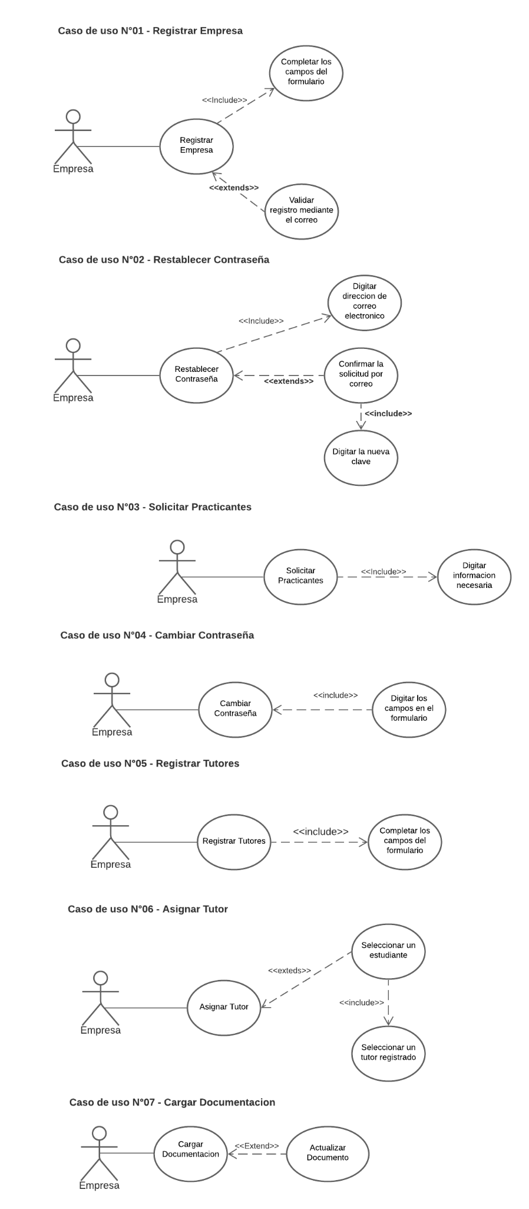



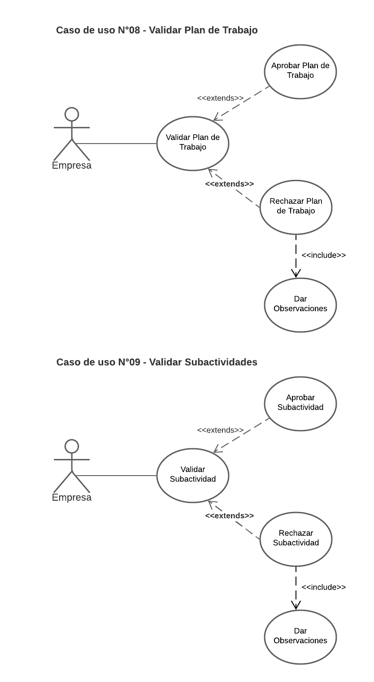

***Módulo del Estudiante***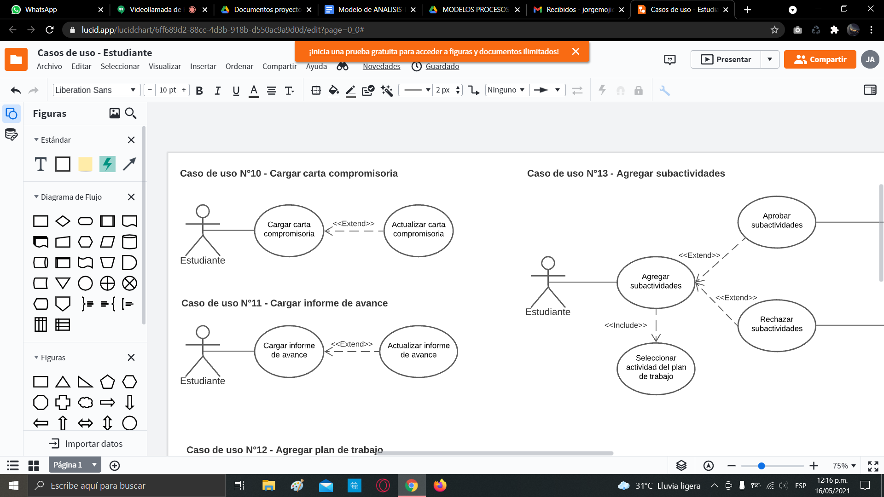

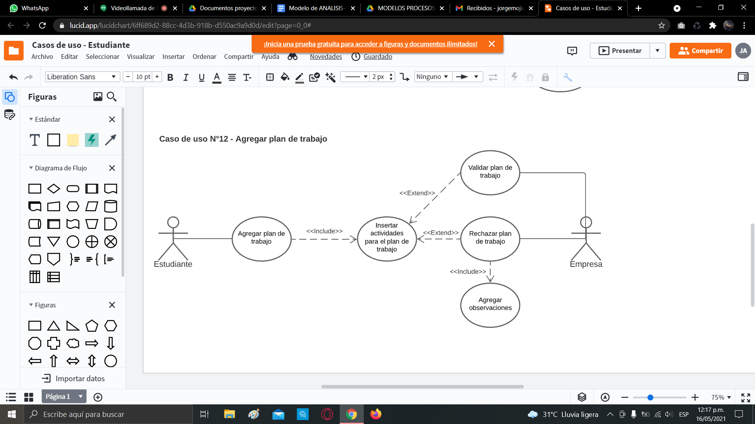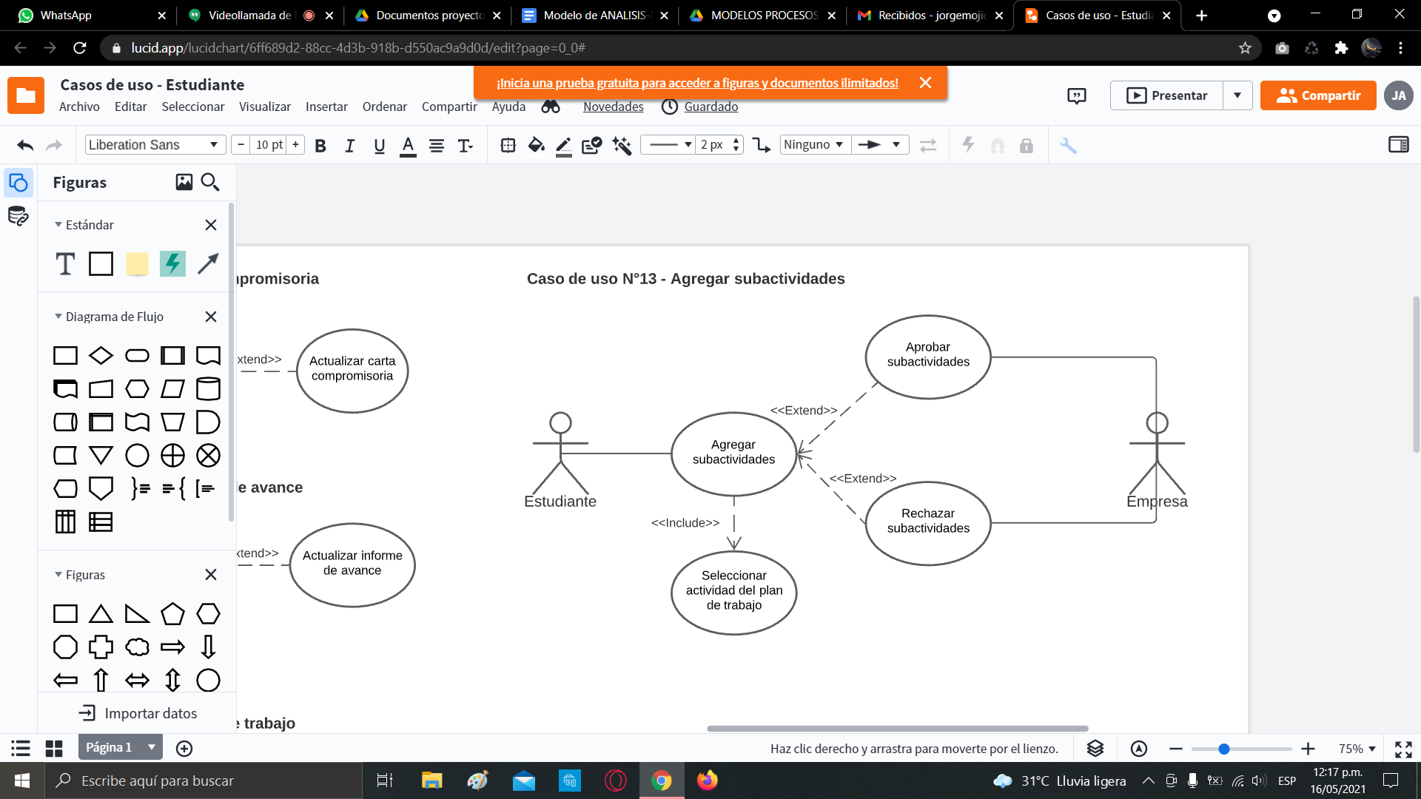

***Módulo del Coordinador***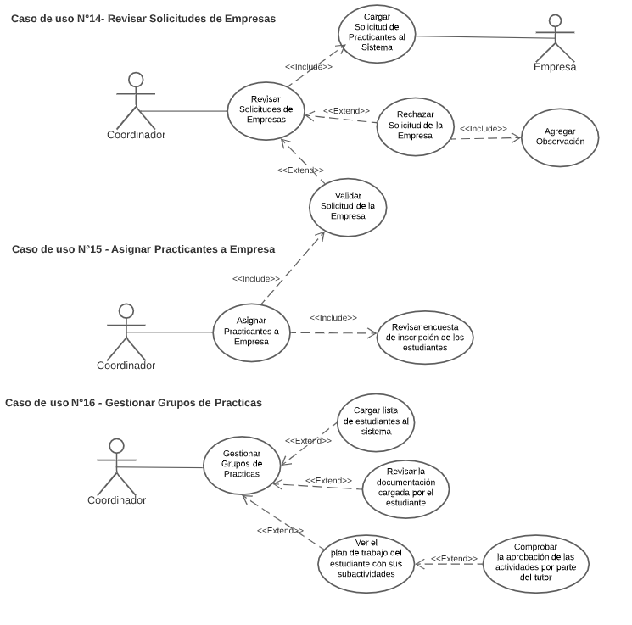

***Módulo del Director***

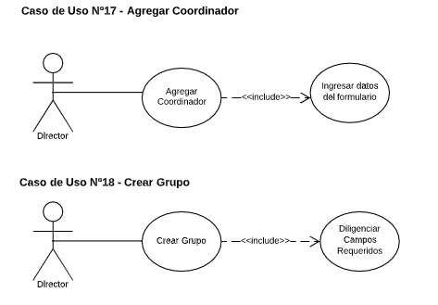

## 4.3 Especificaciones de los Casos de Uso

|  |
| --- |
| **Especificaciones de los Casos de Uso de la Empresa** |
| **El módulo de la empresa incluye los siguientes casos de uso:**  **Caso de uso N°01 - Registrar Empresa**  **Caso de uso N°02 - Restablecer Contraseña**  **Caso de uso N°03 - Solicitar Practicantes**  **Caso de uso N°04 - Cambiar Contraseña**  **Caso de uso N°05 - Registrar Tutores**  **Caso de uso N°06 - Asignar Tutor**  **Caso de uso N°07 - Cargar Documentación**  **Caso de uso N°08 - Restablecer Contraseña**  **Caso de uso N°09 - Validar Plan de Trabajo**  **Caso de uso N°10 - Validar Subactividades** |

|  |  |  |
| --- | --- | --- |
| **Caso de Uso *N°01*** | | |
| **Código CU:01** | **Prioridad:Alto** | |
| **Nombre:** | *Registrar Empresa* | |
| **Descripción:** | *La empresa puede registrarse en el sistema y validarse mediante un mensaje de correo electrónico* | |
| **Requerimiento:** | *RF01: el registro de empresas mediante un nombre de empresa, representante legal, dirección, contacto y correo electrónico.* | |
| **Precondición:** |  | |
| **Flujo Normal:** | | |
| 1. *El usuario selecciona “Registro de Empresa”* 2. *El sistema le mostrará un formulario con campos relacionados a la información de la empresa.* 3. *El usuario completa el formulario de registro.* 4. *El sistema registra la empresa, envía un correo de validación y muestra una alerta al usuario.* 5. *El usuario abre la vista de validación que se le envió a su correo* 6. *El sistema le muestra un mensaje de confirmación.* | | |
| **Actor** | | **Sistema** |
| 1.*El usuario selecciona “Registro de Empresa”*  3.*El usuario completa el formulario de registro.*  5.*El usuario abre la vista de validación que se le envió a su correo* | | 2.*El sistema le mostrará un formulario con campos relacionados a la información de la empresa.*  4.*El sistema registra la empresa, envía un correo de validación y muestra una alerta al usuario.*  6.*El sistema le muestra un mensaje de confirmación.* |
| **Flujo Alterno:** | | |
| 1. *El usuario selecciona “Registro de Empresa”* 2. *El sistema le mostrará un formulario con campos relacionados a la información de la empresa.* 3. *El usuario completa el formulario de registro.* 4. *El usuario deja campos vacíos en el formulario.* 5. *El usuario da click al botón de “Registrarse”.* 6. *El sistema valida si hay campos vacíos y muestra una alerta al usuario informando.* | | |
| **Actor** | | **Sistema** |
| *1.1 El usuario selecciona “Registro de Empresa”*  *1.3 El usuario completa el formulario de registro.*  *1.4 El usuario deja campos vacíos en el formulario.*  *1.5 El usuario da click al botón de “Registrarse”.*  *2.1 El usuario selecciona “Registro de Empresa”*  *2.3 El usuario completa el formulario de registro.*  *2.4 El usuario digita una contraseña que incumple las condiciones.*  *2.5 El usuario da click al botón de “Registrarse”.* | | 1.2  *El sistema le mostrará un formulario con campos relacionados a la información de la empresa.*  *1.6 El sistema valida si hay campos vacíos y muestra una alerta al usuario informando.*  *2.2 El sistema le mostrará un formulario con campos relacionados a la información de la empresa.*  *2.6. El sistema valida si la contraseña cumple los criterios y le muestra una alerta informativa* |
| **Poscondición:** | | *La empresa queda registrada y validada en el sistema.* |
| **Requerimientos Especiales:** | | *NO APLICA* |
| **Puntos de Extensión:** | | *Condición 1: La empresa digite un correo electrónico valido y le llegara un mensaje con un link para validar el registro*  *Punto de extensión 1: Validar registro mediante el correo* |

|  |  |  |
| --- | --- | --- |
| **Caso de Uso *N°02*** | | |
| **Código CU:02** | **Prioridad:Medio** | |
| **Nombre:** | *Restablecer Contraseña* | |
| **Descripción:** | *La empresa hace el proceso de restablecimiento de contraseña mediante un mensaje al correo electrónico.* | |
| **Requerimiento:** | *RF09: La empresa puede hacer el proceso de restablecimiento de contraseña mediante un link al correo electrónico.* | |
| **Precondición:** | *C1. La empresa debe estar registrada en el sistema.* | |
| **Flujo Normal:** | | |
| 1. *El usuario selecciona “¿Olvidaste la contraseña?”* 2. *El sistema le mostrará un formulario con un campo para el correo electrónico digitado en el momento del registro* 3. *El usuario digita el correo electrónico* 4. *El sistema envía un mensaje al correo electrónico y le muestra una alerta informativa al usuario.* 5. *El usuario da click en el enlace que llegó al correo.* 6. *El sistema le muestra un formulario para que escriba la nueva contraseña y su validación.* 7. *El usuario da click en el enlace que llegó al correo.* 8. *El sistema actualiza la contraseña correctamente y le muestra una alerta al usuario* | | |
| **Actor** | | **Sistema** |
| *1. El usuario selecciona “¿Olvidaste la contraseña?”*  *3. El usuario digita el correo electrónico-*  *5. El usuario da click en el enlace que llegó al correo.*  *7. El usuario da click en el enlace que llegó al correo.* | | *2. El sistema le mostrará un formulario con un campo para el correo electrónico digitado en el momento del registro*  *4. El sistema envía un mensaje al correo electrónico y le muestra una alerta informativa al usuario.*  *6. El sistema le muestra un formulario para que escriba la nueva contraseña y su validación.*  *8. El sistema actualiza la contraseña correctamente y le muestra una alerta al usuario* |
| **Flujo Alterno:** | | |
| 1. *El usuario selecciona “¿Olvidaste la contraseña?”* 2. *El sistema le mostrará un formulario con un campo para el correo electrónico digitado en el momento del registro* 3. *El usuario deja el campo vacío en el formulario.* 4. *El usuario da click al botón de “Enviar Correo”.* 5. *El sistema valida que hay campos vacíos y muestra una alerta al usuario informando.* 6. *El usuario selecciona “¿Olvidaste la contraseña?”* 7. *El sistema le mostrará un formulario con un campo para el correo electrónico digitado en el momento del registro.* 8. *El usuario digita un correo electrónico.* 9. *El sistema valida que ese correo no está registrado en el sistema y le muestra una alerta al usuario.* | | |
| **Actor** | | **Sistema** |
| *1.1 El usuario selecciona “¿Olvidaste la contraseña?”*  *1.3 El usuario deja el campo vacío en el formulario.*  *1.4 El usuario da click al botón de “Enviar Correo”.*  *2.1 El usuario selecciona “¿Olvidaste la contraseña?”*  *2.3. El usuario digita un correo electrónico.* | | *1.2 El sistema le mostrará un formulario con un campo para el correo electrónico digitado en el momento del registro.*  *1.5 El sistema valida que hay campos vacíos y muestra una alerta al usuario informando.*  *2.2. El sistema le mostrará un formulario con un campo para el correo electrónico digitado en el momento del registro.*  *2.4. El sistema valida que ese correo no está registrado en el sistema y le muestra una alerta al usuario.* |
| **Poscondición:** | | *La contraseña de la empresa se actualiza en el sistema* |
| **Requerimientos Especiales:** | | *NO APLICA* |
| **Puntos de Extensión:** | | *Condición 1: La empresa digite un correo electrónico valido y le llegara un mensaje con un link para hacer el restablecimiento*  *Punto de extensión 1: Confirmar la solicitud por correo* |

|  |  |  |
| --- | --- | --- |
| **Caso de Uso *N°03*** | | |
| **Código CU:03** | **Prioridad:Medio** | |
| **Nombre:** | *Solicitar Practicantes* | |
| **Descripción:** | *La empresa solicita practicantes digitando el número de estos y las áreas donde las requiere.* | |
| **Requerimiento:** | *RF03: Subir la información con respecto a la oferta de practicantes, el perfil y la cantidad de los mismos por parte de la empresa.* | |
| **Precondición:** | *C1. La empresa debe estar registrada en el sistema.*  *C2. La empresa debe haber iniciado sesión.* | |
| **Flujo Normal:** | | |
| 1. *La empresa selecciona “Gestión de Practicantes” y luego “Solicitud de Practicantes”* 2. *El sistema muestra una tabla de con el listado de las solicitudes de esa empresa y un botón para agregar una nueva* 3. *La empresa da click en “Agregar Nueva Solicitud”* 4. *El sistema muestra un modal con el formulario de la solicitud.* 5. *La empresa llena los campos y da click en “Solicitar”.* 6. *El sistema guarda la solicitud y la muestra en la tabla* | | |
| **Actor** | | **Sistema** |
| *1. La empresa selecciona “Gestión de Practicantes” y luego “Solicitud de Practicantes”.*  *3. La empresa da click en “Agregar Nueva Solicitud”*  *5. La empresa llena los campos y da click en “Solicitar”.* | | *2. El sistema muestra una tabla con el listado de las solicitudes de esa empresa y un botón para agregar una nueva.*  *4. El sistema muestra un modal con el formulario de la solicitud.*  *6. El sistema guarda la solicitud y la muestra en la tabla* |
| **Flujo Alterno:** | | |
| 1. *La empresa selecciona “Gestión de Practicantes” y luego “Solicitud de Practicantes”* 2. *El sistema muestra una tabla de con el listado de las solicitudes de esa empresa y un botón para agregar una nueva* 3. *La empresa da click en “Agregar Nueva Solicitud”* 4. *El sistema muestra un modal con el formulario de la solicitud.* 5. *La empresa da click en “Solicitar”, dejando algún campo vacío.* 6. *El sistema valida que hay algún campo vacío y le muestra una alerta informativa* | | |
| **Actor** | | **Sistema** |
| *1.1 La empresa selecciona “Gestión de Practicantes” y luego “Solicitud de Practicantes”*  *1.3 La empresa da click en “Agregar Nueva Solicitud”*  *1.5. La empresa da click en “Solicitar”, dejando algún campo vacío.* | | *1.2 El sistema muestra una tabla de con el listado de las solicitudes de esa empresa y un botón para agregar una nueva*  *1.4. El sistema muestra un modal con el formulario de la solicitud.*  *1.6 El sistema valida que hay algún campo vacío y le muestra una alerta informativa* |
| **Poscondición:** | | *La nueva solicitud queda guardada en el sistema.* |
| **Requerimientos Especiales:** | | *NO APLICA* |
| **Puntos de Extensión:** | | *El caso de uso no presenta ningún Extend* |

|  |  |  |
| --- | --- | --- |
| **Caso de Uso *N°04*** | | |
| **Código CU:04** | **Prioridad:Baja** | |
| **Nombre:** | *Cambiar Contraseña* | |
| **Descripción:** | *La empresa hace un cambio de contraseña.* | |
| **Requerimiento:** | *RF27: Realizar el cambio de contraseña dentro del sistema* | |
| **Precondición:** | *C1. La empresa debe estar registrada en el sistema.*  *C2. La empresa debe haber iniciado sesión.* | |
| **Flujo Normal:** | | |
| 1. *La empresa selecciona “Perfil de Empresa” y luego “Cambiar Clave”* 2. *El sistema muestra un formulario para escribir y validar la nueva contraseña.* 3. *La empresa escribe la nueva contraseña y da click en “Cambiar Clave”.* 4. *El sistema actualiza la clave y muestra una alerta informativa.* | | |
| **Actor** | | **Sistema** |
| *1. La empresa selecciona “Perfil de Empresa” y luego “Cambiar Clave”.*  *3. La empresa escribe la nueva contraseña y da click en “Cambiar Clave”.* | | *2. El sistema muestra un formulario para escribir y validar la nueva contraseña.*  *4.El sistema actualiza la clave y muestra una alerta informativa.* |
| **Flujo Alterno:** | | |
| 1. *La empresa selecciona “Perfil de Empresa” y luego “Cambiar Clave”* 2. *El sistema muestra un formulario para escribir y validar la nueva contraseña.* 3. *La empresa deja algún campo vacío y da click en “Cambiar Clave”.* 4. *El sistema valida que hay campos vacíos y muestra una alerta informativa* | | |
| **Actor** | | **Sistema** |
| *1.1 La empresa selecciona “Perfil de Empresa” y luego “Cambiar Clave”.*  *1.3. La empresa deja algún campo vacío y da click en “Cambiar Clave”.* | | *1.2. El sistema muestra un formulario para escribir y validar la nueva contraseña.*  *1.4. El sistema valida que hay campos vacíos y muestra una alerta informativa* |
| **Poscondición:** | | *La contraseña queda actualizada en el sistema* |
| **Requerimientos Especiales:** | | *NO APLICA* |
| **Puntos de Extensión:** | | *El caso de uso no presenta ningún Extend* |

|  |  |  |
| --- | --- | --- |
| **Caso de Uso *N°05*** | | |
| **Código CU:05** | **Prioridad: Media** | |
| **Nombre:** | *Registrar Tutores* | |
| **Descripción:** | *La empresa puede agregar un nuevo tutor en el sistema, dando el nombre, el correo y el numero de celular* | |
| **Requerimiento:** | *RF28: Añadir un nuevo tutor* | |
| **Precondición:** | *C1. La empresa debe estar registrada en el sistema.*  *C2. La empresa debe haber iniciado sesión.* | |
| **Flujo Normal:** | | |
| 1. *La empresa selecciona “Perfil de Empresa” y luego “Ver Tutores”* 2. *El sistema muestra una tabla con la lista de los tutores registrados y un botón “Agregar Nuevo Tutor”.* 3. *La empresa da click en “Agregar Nuevo Tutor”* 4. *El sistema muestra un modal con el formulario que contiene los campos de nombre, correo y celular.* 5. *La empresa llena el formulario y da click en agregar* 6. *El sistema guarda el nuevo tutor y muestra una alerta informativa* | | |
| **Actor** | | **Sistema** |
| *1. La empresa selecciona “Perfil de Empresa” y luego “Ver Tutores”*  *3. La empresa da click en “Agregar Nuevo Tutor”*  *5. La empresa llena el formulario y da click en “Agregar”* | | *2. El sistema muestra una tabla con la lista de los tutores registrados y un botón “Agregar Nuevo Tutor”.*  *4. El sistema muestra un modal con el formulario que contiene los campos de nombre, correo y celular.*  *6.El sistema guarda el nuevo tutor y muestra una alerta informativa* |
| **Flujo Alterno:** | | |
| 1. *La empresa selecciona “Perfil de Empresa” y luego “Ver Tutores”* 2. *El sistema muestra una tabla con la lista de los tutores registrados y un botón “Agregar Nuevo Tutor”.* 3. *La empresa da click en “Agregar Nuevo Tutor”* 4. *El sistema muestra un modal con el formulario que contiene los campos de nombre, correo y celular.* 5. *La empresa deja algún campo vacío del formulario y da click en “Agregar”.* 6. *El sistema valida si hay campos vacíos y le muestra una alerta a la empresa.* | | |
| **Actor** | | **Sistema** |
| *1.1 La empresa selecciona “Perfil de Empresa” y luego “Ver Tutores”*  *1.3. La empresa da click en “Agregar Nuevo Tutor”*  *1.5 La empresa deja algún campo vacío del formulario y da click en “Agregar”.* | | *1.2.El sistema muestra una tabla con la lista de los tutores registrados y un botón “Agregar Nuevo Tutor”.*  *1.4. El sistema muestra un modal con el formulario que contiene los campos de nombre, correo y celular.*  *1.6. El sistema valida si hay campos vacíos y le muestra una alerta a la empresa.* |
| **Poscondición:** | | *El nuevo tutor queda registrado en el sistema.* |
| **Requerimientos Especiales:** | | *NO APLICA* |
| **Puntos de Extensión:** | | *El caso de uso no presenta ningún Extend* |

|  |  |  |
| --- | --- | --- |
| **Caso de Uso *N°06*** | | |
| **Código CU:06** | **Prioridad: Media** | |
| **Nombre:** | *Asignar Tutor* | |
| **Descripción:** | *La empresa asigna un tutor, ya registrado en el sistema, a un estudiante* | |
| **Requerimiento:** | *RF29: Asignar un tutor a un estudiante* | |
| **Precondición:** | *C1. La empresa debe estar registrada en el sistema.*  *C2. La empresa debe haber iniciado sesión.*  *C3. La empresa debe haber agregado al menos un tutor.*  *C4. La empresa debe tener asignado al menos un estudiante.* | |
| **Flujo Normal:** | | |
| 1. *La empresa selecciona “Gestión de Practicantes” y luego “Ver Practicantes”* 2. *El sistema muestra una tabla con la lista de los estudiantes asignados con su información.* 3. *La empresa da click en “Asignar Tutor”* 4. *El sistema abre un modal con el nombre del estudiante seleccionado y un listado de los tutores registrados.* 5. *La empresa escoge el tutor y da click en “Asignar”* 6. *El sistema asigna el tutor al estudiante y muestra una alerta informativa.* | | |
| **Actor** | | **Sistema** |
| *1. La empresa selecciona “Gestión de Practicantes” y luego “Ver Practicantes”*  *3. La empresa da click en “Asignar Tutor”*  *5. La empresa escoge el tutor y da click en “Asignar”* | | *2.El sistema muestra una tabla con la lista de los estudiantes asignados con su información.*  *4. El sistema abre un modal con el nombre del estudiante seleccionado y un listado de los tutores registrados.*  *6. El sistema asigna el tutor al estudiante y muestra una alerta informativa.* |
| **Flujo Alterno:** | | |
| 1. *La empresa selecciona “Gestión de Practicantes” y luego “Ver Practicantes”.* 2. *El sistema valida que no tiene estudiantes asignados y muestra un mensaje explicativo* 3. *La empresa selecciona “Gestión de Practicantes” y luego “Ver Practicantes”.* 4. *El sistema valida que la empresa no ha registrado ningún tutor y muestra un mensaje explicativo* | | |
| **Actor** | | **Sistema** |
| *1.1. La empresa selecciona “Gestión de Practicantes” y luego “Ver Practicantes”.*  *2.1. La empresa selecciona “Gestión de Practicantes” y luego “Ver Practicantes”.* | | *1.2. El sistema valida que no tiene estudiantes asignados y muestra un mensaje explicativo.*  *2.2. El sistema valida que la empresa no ha registrado ningún tutor y muestra un mensaje explicativo* |
| **Poscondición:** | | *El tutor queda asignado a un estudiante* |
| **Requerimientos Especiales:** | | *NO APLICA* |
| **Puntos de Extensión:** | | *La empresa puede ver la lista de estudiantes que tiene asignados y seleccionar uno que no tenga un tutor ya asignado.*  *Punto de extensión: Seleccionar un estudiante* |

|  |  |  |
| --- | --- | --- |
| ***Caso de Uso N°07*** | | |
| **Código CU:** | **Prioridad: Medio** | |
| **Nombre:** | *Cargar Documentación* | |
| **Descripción:** | *La empresa tiene la posibilidad de cargar toda la documentación requerida para aceptar una solicitud* | |
| **Requerimiento:** | *RF30: Cargar documentación.* | |
| **Precondición:** | *C1. La empresa debe estar registrada en el sistema.*  *C2. La empresa debe haber iniciado sesión.* | |
| **Flujo Normal:** | | |
| 1. *La empresa selecciona la opción “Documentos” del menú y escoge cualquiera de las opciones* 2. *El sistema despliega la vista para cargar el documento* 3. *La empresa procede a cargar un documento en formato PDF.* 4. *El sistema carga el documento y confirma el proceso mediante un mensaje de rectificación.* 5. *La empresa puede actualizar el documento adjuntando un nuevo documento en formato PDF.* 6. *El sistema actualiza el documento confirmando el proceso mediante un mensaje de actualización de información.* | | |
| **Actor** | | **Sistema** |
| *1. La empresa selecciona la opción “Documentos” del menú y escoge cualquiera de las opciones*  *3. La empresa procede a cargar un documento en formato PDF.*  *5. La empresa puede actualizar el documento adjuntando un nuevo documento en formato PDF.* | | *2. El sistema despliega la vista para cargar el documento*  *4. El sistema carga el documento y confirma el proceso mediante un mensaje de rectificación.*  *6. El sistema actualiza el documento confirmando el proceso mediante un mensaje de actualización de información..* |
| **Flujo Alterno:** | | |
| 1. *La empresa selecciona la opción “Documentos” del menú y escoge cualquiera de las opciones* 2. *El sistema despliega la vista para cargar el documento* 3. *La empresa procede a cargar un documento en un formato no válido, es decir, diferente al formato PDF.* 4. *El sistema no carga el documento y retroalimenta al usuario con un mensaje que especifica que debe subir documentos en formato PDF.* 5. *La empresa no puede actualizar el documento, debido a que es un formato no válido, es decir, diferente al formato PDF.* 6. *El sistema no actualiza el documento de retroalimentando al usuario con un mensaje que especifica que debe subir documentos en formato PDF.* | | |
| **Actor** | | **Sistema** |
| *1. La empresa selecciona la opción “Documentos” del menú y escoge cualquiera de las opciones*  *3. La empresa procede a cargar un documento en un formato no válido, es decir, diferente al formato PDF.*  *5. La empresa no puede actualizar el documento, debido a que es un formato no válido, es decir, diferente al formato PDF.* | | *2. El sistema despliega la vista para cargar el documento*  *4. El sistema no carga el documento y retroalimenta al usuario con un mensaje que especifica que debe subir documentos en formato PDF.*  *6. El sistema no actualiza el documento de retroalimentando al usuario con un mensaje que especifica que debe subir documentos en formato PDF.* |
| **Poscondición:** | | *El sistema almacena el documento del estudiante en la base de datos.* |
| **Requerimientos Especiales:** | | *No aplica.* |
| **Puntos de Extensión:** | | *El estudiante puede actualizar el documento de en el sistema.*  *Punto de extensión: Actualizar el documento.* |

|  |  |  |
| --- | --- | --- |
| ***Caso de Uso N°08*** | | |
| **Código CU:** | **Prioridad: Alta** | |
| **Nombre:** | *Validar Plan de Trabajo* | |
| **Descripción:** | *La empresa tiene la posibilidad de validar el plan de trabajo del estudiante, aprobando o rechazando con observaciones.* | |
| **Requerimiento:** | *RF32: Validar Plan de Trabajo* | |
| **Precondición:** | *C1. La empresa debe estar registrada en el sistema.*  *C2. La empresa debe haber iniciado sesión.*  *C3. La empresa debe tener asignado al menos un estudiante*  *C4. El estudiante debe haber presentado un plan de trabajo* | |
| **Flujo Normal:** | | |
| 1. *La empresa selecciona “Gestión de Practicantes“ y luego “Plan de Trabajo”* 2. *El sistema carga la lista con los estudiantes que tiene asignado la empresa* 3. *La empresa selecciona el estudiante que desee ver.* 4. *El sistema carga las actividades que el estudiante establece en el plan de trabajo.* 5. *La empresa aprueba o rechaza el plan de trabajo, si se rechaza, escribe observaciones.* | | |
| **Actor** | | **Sistema** |
| *1. La empresa selecciona “Gestión de Practicantes“ y luego “Plan de Trabajo”*  *3.La empresa selecciona el estudiante que desee ver.*  *5. La empresa aprueba o rechaza el plan de trabajo, si se rechaza, escribe observaciones.* | | *2. El sistema carga la lista con los estudiantes que tiene asignado la empresa*  *4. El sistema carga las actividades que el estudiante establece en el plan de trabajo.* |
| **Flujo Alterno:** | | |
| 1. *La empresa selecciona “Gestión de Practicantes“ y luego “Plan de Trabajo”* 2. *El sistema valida que no tiene estudiantes asignados y le muestra un mensaje informativo.* 3. *La empresa selecciona “Gestión de Practicantes“ y luego “Plan de Trabajo”* 4. *El sistema carga la lista con los estudiantes que tiene asignado la empresa* 5. *La empresa selecciona el estudiante que desee ver.* 6. *El sistema valida que el estudiante no ha presentado un plan de trabajo y le muestra un mensaje* | | |
| **Actor** | | **Sistema** |
| *1.1. La empresa selecciona “Gestión de Practicantes“ y luego “Plan de Trabajo”*  *2.1. La empresa selecciona “Gestión de Practicantes“ y luego “Plan de Trabajo”*  *2.3. La empresa selecciona el estudiante que desee ver.* | | *1.2. El sistema valida que no tiene estudiantes asignados y le muestra un mensaje informativo.*  *2.2. El sistema carga la lista con los estudiantes que tiene asignado la empresa*  *2.4. El sistema valida que el estudiante no ha presentado un plan de trabajo y le muestra un mensaje* |
| **Poscondición:** | | *Todas las actividades del plan de trabajo quedan aprobadas para que el estudiante agregue subactividades.* |
| **Requerimientos Especiales:** | | *No aplica.* |
| **Puntos de Extensión:** | | *La empresa puede aprobar el plan de trabajo*  *Punto de extensión: Aprobar Plan de Trabajo.*  *La empresa puede rechazar el plan de trabajo y darle observaciones*  *Punto de extensión: Rechazar Plan de Trabajo* |

|  |  |  |
| --- | --- | --- |
| ***Caso de Uso N°09*** | | |
| **Código CU:** | **Prioridad: Alta** | |
| **Nombre:** | *Validar Subactividades* | |
| **Descripción:** | *La empresa tiene la posibilidad de validar subactividades del estudiante, aprobando o rechazando con observaciones.* | |
| **Requerimiento:** | *RF31: Validar subactividades* | |
| **Precondición:** | *C1. La empresa debe estar registrada en el sistema.*  *C2. La empresa debe haber iniciado sesión.*  *C3. La empresa debe tener asignados al menos un estudiante*  *C4. La empresa debe haber haber validado el plan de trabajo* | |
| **Flujo Normal:** | | |
| 1. *La empresa selecciona “Gestión de Practicantes“ y luego “Ver Actividades”* 2. *El sistema carga la lista con los estudiantes que tiene asignado la empresa* 3. *La empresa selecciona el estudiante que desee ver* 4. *El sistema carga las actividades establecidas y aprobadas en el plan de trabajo* 5. *La empresa selecciona una actividad* 6. *El sistema carga todas las subactividades de esa actividad del plan de trabajo.* 7. *La empresa aprueba o rechaza la subactividad, si la rechaza escribe una observación.* | | |
| **Actor** | | **Sistema** |
| *1. La empresa selecciona “Gestión de Practicantes“ y luego “Ver Actividades”*  *3. La empresa selecciona el estudiante que desee ver*  *5. La empresa selecciona una actividad*  *7. La empresa aprueba o rechaza la subactividad, si la rechaza escribe una observación.* | | *2. El sistema carga la lista con los estudiantes que tiene asignado la empresa*  *4. El sistema carga las actividades establecidas y aprobadas en el plan de trabajo*  *6. El sistema carga todas las subactividades de esa actividad del plan de trabajo.* |
| **Flujo Alterno:** | | |
| 1. *La empresa selecciona “Gestión de Practicantes“ y luego “Plan de Trabajo”* 2. *El sistema valida que no tiene estudiantes asignados y le muestra un mensaje informativo.* 3. *La empresa selecciona “Gestión de Practicantes“ y luego “Plan de Trabajo”* 4. *El sistema carga la lista con los estudiantes que tiene asignado la empresa* 5. *La empresa selecciona el estudiante que desee ver.* 6. *El sistema valida que el estudiante no ha tiene un plan de trabajo aprobado y le muestra un mensaje* 7. *La empresa selecciona “Gestión de Practicantes“ y luego “Ver Actividades”* 8. *El sistema carga la lista con los estudiantes que tiene asignado la empresa* 9. *La empresa selecciona el estudiante que desee ver* 10. *El sistema carga las actividades establecidas y aprobadas en el plan de trabajo* 11. *La empresa selecciona una actividad* 12. *El sistema valida la actividad no tiene subactividades y le muestra un mensaje informativo* | | |
| **Actor** | | **Sistema** |
| *1.1. La empresa selecciona “Gestión de Practicantes“ y luego “Plan de Trabajo”*  *2.1. La empresa selecciona “Gestión de Practicantes“ y luego “Plan de Trabajo”*  *2.3. La empresa selecciona el estudiante que desee ver.*  *3.1.La empresa selecciona “Gestión de Practicantes“ y luego “Ver Actividades”*  *3.3.La empresa selecciona el estudiante que desee ver*  *3.5. La empresa selecciona una actividad* | | *1.2. El sistema valida que no tiene estudiantes asignados y le muestra un mensaje informativo.*  *2.2. El sistema carga la lista con los estudiantes que tiene asignado la empresa*  *2.4. El sistema valida que el estudiante no ha tiene un plan de trabajo aprobado y le muestra un mensaje.*  *3.2.El sistema carga la lista con los estudiantes que tiene asignado la empresa*  *3.4.El sistema carga las actividades establecidas y aprobadas en el plan de trabajo*  *3.6.El sistema valida la actividad no tiene subactividades y le muestra un mensaje informativo* |
| **Poscondición:** | | *El sistema almacena el documento del estudiante en la base de datos.* |
| **Requerimientos Especiales:** | | *No aplica.* |
| **Puntos de Extensión:** | | *La empresa puede aprobar subactividades*  *Punto de extensión: Aprobar Subactividades.*  *La empresa puede rechazar subactividades y darle observaciones*  *Punto de extensión: Rechazar Subactividades* |

|  |
| --- |
| *Especificaciones de los Casos de Uso del Estudiante* |
| *El módulo del estudiante incluye los siguientes casos de uso:*  *Caso de uso N°10 - Cargar carta compromisoria*  *Caso de uso N°11 - Cargar informe de avance*  *Caso de uso N°12 - Agregar plan de trabajo*  *Caso de uso N°13 - Agregar subactividades* |

|  |  |  |
| --- | --- | --- |
| ***Caso de Uso N°10*** | | |
| **Código CU: 10** | **Prioridad: Medio** | |
| **Nombre:** | *Cargar carta compromisoria* | |
| **Descripción:** | *El estudiante tiene la posibilidad de cargar la carta compromisoria de las prácticas empresariales en donde asume la responsabilidad de cumplir con las actividades estipuladas.* | |
| **Requerimiento:** | *RF20: cargar la carta compromisoria del estudiante.* | |
| **Precondición:** | *El estudiante debe tener asignada una empresa para realizar las prácticas empresariales.* | |
| **Flujo Normal:** | | |
| 1. *El estudiante selecciona la opción “Mi Práctica” del menú de opciones y escoge “C. Compromisoria”.* 2. *El sistema despliega la vista para cargar la carta compromisoria.* 3. *El estudiante procede a cargar la carta compromisoria en formato PDF.* 4. *El sistema carga la carta compromisoria y confirma el proceso mediante un mensaje de rectificación.* 5. *El estudiante puede actualizar la carta compromisoria adjuntando un nuevo documento en formato PDF.* 6. *El sistema actualiza el documento de carta compromisoria confirmando el proceso mediante un mensaje de actualización de información.* | | |
| **Actor** | | **Sistema** |
| *1. El estudiante selecciona la opción “Mi Práctica” del menú de opciones y escoge “C. Compromisoria”.*  *3. El estudiante procede a cargar la carta compromisoria en formato PDF.*  *5. El estudiante puede actualizar la carta compromisoria adjuntando un nuevo documento en formato PDF.* | | *2. El sistema despliega la vista para cargar la carta compromisoria.*  *4. El sistema carga la carta compromisoria y confirma el proceso mediante un mensaje de rectificación.*  *6. El sistema actualiza el documento de carta compromisoria confirmando el proceso mediante un mensaje de actualización de información.* |
| **Flujo Alterno:** | | |
| 1. *El estudiante selecciona la opción “Mi Práctica” del menú de opciones y escoge “C. Compromisoria”.* 2. *El sistema despliega la vista para cargar la carta compromisoria.* 3. *El estudiante procede a cargar la carta compromisoria en un formato no válido, es decir, diferente al formato PDF.* 4. *El sistema no carga la carta compromisoria y retroalimenta al usuario con un mensaje que especifica que debe subir documentos en formato PDF.* 5. *El estudiante no puede actualizar la carta compromisoria, debido a que es un formato no válido, es decir, diferente al formato PDF.* 6. *El sistema no actualiza el documento de carta compromisoria retroalimentando al usuario con un mensaje que especifica que debe subir documentos en formato PDF.* | | |
| **Actor** | | **Sistema** |
| *1. El estudiante selecciona la opción “Mi Práctica” del menú de opciones y escoge “C. Compromisoria”.*  *3. El estudiante procede a cargar la carta compromisoria en un formato no válido, es decir, diferente al formato PDF.*  *5. El estudiante no puede actualizar la carta compromisoria, debido a que es un formato no válido, es decir, diferente al formato PDF.* | | *2. El sistema despliega la vista para cargar la carta compromisoria.*  *4. El sistema no carga la carta compromisoria y retroalimenta al usuario con un mensaje que especifica que debe subir documentos en formato PDF.*  *6. El sistema no actualiza el documento de carta compromisoria retroalimentando al usuario con un mensaje que especifica que debe subir documentos en formato PDF.* |
| **Poscondición:** | | *El sistema almacena el documento de carta compromisoria del estudiante en la base de datos.* |
| **Requerimientos Especiales:** | | *No aplica.* |
| **Puntos de Extensión:** | | *El estudiante puede actualizar el documento de carta compromisoria en el sistema.*  *Punto de extensión: Actualizar carta compromisoria.* |

|  |  |  |
| --- | --- | --- |
| ***Caso de Uso N°11*** | | |
| **Código CU: 11** | **Prioridad: Medio** | |
| **Nombre:** | *Cargar informe de avance* | |
| **Descripción:** | *El estudiante puede cargar el informe de avance de las prácticas empresariales en donde resume las actividades realizadas.* | |
| **Requerimiento:** | *RF21: subir los informes de avance al sistema.* | |
| **Precondición:** | *El estudiante debe tener asignada una empresa y debe contar con actividades y subactividades en el plan de trabajo.* | |
| **Flujo Normal:** | | |
| 1. *El estudiante selecciona la opción “Mi Práctica” del menú de opciones y escoge “Informe de Avance”.* 2. *El sistema despliega la vista para cargar el informe de avance.* 3. *El estudiante procede a cargar el informe de avance en formato PDF.* 4. *El sistema carga el informe de avance y confirma el proceso mediante un mensaje de rectificación.* 5. *El estudiante puede actualizar el informe de avance adjuntando un nuevo documento en formato PDF.* 6. *El sistema actualiza el documento de informe de avance confirmando el proceso mediante un mensaje de actualización de información.* | | |
| **Actor** | | **Sistema** |
| *1. El estudiante selecciona la opción “Mi Práctica” del menú de opciones y escoge “Informe de Avance”.*  *3. El estudiante procede a cargar el informe de avance en formato PDF.*  *5. El estudiante puede actualizar el informe de avance adjuntando un nuevo documento en formato PDF.* | | *2. El sistema despliega la vista para cargar el informe de avance.*  *4. El sistema carga el informe de avance y confirma el proceso mediante un mensaje de rectificación.*  *6. El sistema actualiza el documento de informe de avance confirmando el proceso mediante un mensaje de actualización de información.* |
| **Flujo Alterno:** | | |
| 1. *El estudiante selecciona la opción “Mi Práctica” del menú de opciones y escoge “Informe de Avance”.* 2. *El sistema despliega la vista para cargar el informe de avance.* 3. *El estudiante procede a cargar el informe de avance en un formato no válido, es decir, diferente al formato PDF.* 4. *El sistema no carga el informe de avance y retroalimenta al usuario con un mensaje que especifica que debe subir documentos en formato PDF.* 5. *El estudiante no puede actualizar el informe de avance, debido a que es un formato no válido, es decir, diferente al formato PDF.* 6. *El sistema no actualiza el documento de informe de avance retroalimentando al usuario con un mensaje que especifica que debe subir documentos en formato PDF.* | | |
| **Actor** | | **Sistema** |
| *1. El estudiante selecciona la opción “Mi Práctica” del menú de opciones y escoge “Informe de Avance”.*  *3. El estudiante procede a cargar el informe de avance en un formato no válido, es decir, diferente al formato PDF.*  *5. El estudiante no puede actualizar el informe de avance, debido a que es un formato no válido, es decir, diferente al formato PDF.* | | *2. El sistema despliega la vista para cargar el informe de avance.*  *4. El sistema no carga el informe de avance y retroalimenta al usuario con un mensaje que especifica que debe subir documentos en formato PDF.*  *6. El sistema no actualiza el documento de informe de avance retroalimentando al usuario con un mensaje que especifica que debe subir documentos en formato PDF.* |
| **Poscondición:** | | *El sistema almacena el documento de informe de avance del estudiante en la base de datos.* |
| **Requerimientos Especiales:** | | *No aplica.* |
| **Puntos de Extensión:** | | *El estudiante puede actualizar el documento de informe de avance en el sistema.*  *Punto de extensión: Actualizar informe de avance.* |

|  |  |  |
| --- | --- | --- |
| ***Caso de Uso N°12*** | | |
| **Código CU: 12** | **Prioridad: Alto** | |
| **Nombre:** | *Agregar plan de trabajo* | |
| **Descripción:** | *El estudiante tiene la posibilidad de subir las actividades asociadas al plan de trabajo de las prácticas empresariales.* | |
| **Requerimiento:** | *RF13: el registro de actividades desarrolladas por parte del estudiante.*  *RF16: al estudiante administrar su plan de trabajo en el sistema.* | |
| **Precondición:** | *El estudiante debe tener asignada una empresa.* | |
| **Flujo Normal:** | | |
| 1. *El estudiante selecciona la opción “Mi Práctica” del menú de opciones y escoge “Plan de Trabajo”.* 2. *El sistema despliega la vista para agregar un plan de trabajo.* 3. *El estudiante inserta las actividades para el plan de trabajo y procede a guardar dichas actividades.* 4. *El sistema responde con un mensaje de confirmación indicando que las actividades del plan de trabajo se agregaron correctamente.* 5. *El estudiante espera por la aprobación o rechazo del plan de trabajo.* 6. *El sistema actualiza a aprobado o rechazado el estado del plan de trabajo del estudiante.* 7. *El estudiante visualiza mediante un mensaje el estado del plan de trabajo.* | | |
| **Actor** | | **Sistema** |
| *1. El estudiante selecciona la opción “Mi Práctica” del menú de opciones y escoge “Plan de Trabajo”.*  *3. El estudiante inserta las actividades para el plan de trabajo y procede a guardar dichas actividades.*  *5. El estudiante espera por la aprobación o rechazo del plan de trabajo.*  *7. El estudiante recibe un mensaje informativo confirmando que el plan de trabajo ha sido aprobado.* | | *2. El sistema despliega la vista para agregar un plan de trabajo.*  *4. El sistema responde con un mensaje de confirmación indicando que las actividades del plan de trabajo se agregaron correctamente.*  *6. El sistema actualiza a aprobado el estado del plan de trabajo del estudiante.* |
| **Flujo Alterno:** | | |
| 1. *El estudiante selecciona la opción “Mi Práctica” del menú de opciones y escoge “Plan de Trabajo”.* 2. *El sistema despliega la vista para agregar un plan de trabajo.* 3. *El estudiante recibe un mensaje informativo que indica que el estudiante no cuenta con una empresa asignada.* | | |
| **Actor** | | **Sistema** |
| *1. El estudiante selecciona la opción “Mi Práctica” del menú de opciones y escoge “Plan de Trabajo”.*  *3. El estudiante recibe un mensaje informativo que indica que el estudiante no cuenta con una empresa asignada.* | | *2. El sistema despliega la vista para agregar un plan de trabajo.* |
| **Poscondición:** | | *El sistema almacena las actividades del plan de trabajo del estudiante.* |
| **Requerimientos Especiales:** | | *No aplica.* |
| **Puntos de Extensión:** | | *El estudiante recibe la retroalimentación con respecto a la validación del plan de trabajo.*  *Punto de extensión: Validar plan de trabajo.*  *El estudiante recibe la retroalimentación con respecto al rechazo del plan de trabajo.*  *Punto de extensión: Rechazar plan de trabajo.* |

|  |  |  |
| --- | --- | --- |
| ***Caso de Uso N°13*** | | |
| **Código CU: 13** | **Prioridad: Alto** | |
| **Nombre:** | *Agregar subactividades* | |
| **Descripción:** | *El estudiante puede cargar las subactividades asociadas a las actividades establecidas en el plan de trabajo de las prácticas empresariales.* | |
| **Requerimiento:** | *RF13: el registro de actividades desarrolladas por parte del estudiante.* | |
| **Precondición:** | *El estudiante debe contar con un plan de trabajo aprobado.* | |
| **Flujo Normal:** | | |
| 1. *El estudiante selecciona la opción “Mi Práctica” del menú de opciones y escoge “Mis actividades”.* 2. *El sistema despliega la vista en donde se relacionan las actividades definidas en el plan de trabajo.* 3. *El estudiante selecciona la opción “Ver Subactividades” dependiendo de las subactividades que quiera agregar a una actividad determinada.* 4. *El sistema muestra la vista en donde se relacionan las subactividades asociadas a una actividad específica.* 5. *El estudiante inserta las subactividades pertinentes para la actividad elegida.* 6. *El sistema responde con un mensaje de confirmación indicando que las subactividades han sido agregadas correctamente.* 7. *El estudiante espera por la aprobación o rechazo de las subactividades.* 8. *El sistema actualiza a aprobado o rechazado el estado de las subactividades.* 9. *El estudiante visualiza el estado de las subactividades dependiendo de su estado.* | | |
| **Actor** | | **Sistema** |
| *1. El estudiante selecciona la opción “Mi Práctica” del menú de opciones y escoge “Mis actividades”.*  *3. El estudiante selecciona la opción “Ver Subactividades” dependiendo de las subactividades que quiera agregar a una actividad determinada.*  *5. El estudiante inserta las subactividades pertinentes para la actividad elegida.*  *7. El estudiante espera por la aprobación o rechazo de las subactividades.*  *9. El estudiante visualiza el estado de las subactividades dependiendo de su estado.* | | *2. El sistema despliega la vista en donde se relacionan las actividades definidas en el plan de trabajo.*  *4. El sistema muestra la vista en donde se relacionan las subactividades asociadas a una actividad específica.*  *6. El sistema responde con un mensaje de confirmación indicando que las subactividades han sido agregadas correctamente.*  *8. El sistema actualiza a aprobado o rechazado el estado de las subactividades.* |
| **Flujo Alterno:** | | |
| 1. *El estudiante selecciona la opción “Mi Práctica” del menú de opciones y escoge “Mis actividades”.* 2. *El sistema despliega la vista con un mensaje informativo que indica que no tiene un plan de trabajo aprobado.* | | |
| **Actor** | | **Sistema** |
| *1. El estudiante selecciona la opción “Mi Práctica” del menú de opciones y escoge “Mis actividades”.* | | *2. El sistema despliega la vista con un mensaje informativo que indica que no tiene un plan de trabajo aprobado* |
| **Poscondición:** | | *El sistema almacena las subactividades asociadas a una actividad del plan de trabajo del estudiante.* |
| **Requerimientos Especiales:** | | *No aplica.* |
| **Puntos de Extensión:** | | *El estudiante recibe la retroalimentación con respecto a la validación de las subactividades.*  *Punto de extensión: Aprobar subactividades.*  *El estudiante recibe la retroalimentación con respecto al rechazo de las subactividades.*  *Punto de extensión: Rechazar subactividades.* |

|  |
| --- |
| Especificaciones de los Casos de Uso del Coordinador |
| El módulo del coordinador incluye los siguientes casos de uso:  Caso de uso N°14 - Revisar Solicitudes de empresa  Caso de uso N°15 - Asignar Practicantes a Empresa  Caso de uso N°16 - Gestionar Grupos de Prácticas |

|  |  |  |
| --- | --- | --- |
| **Caso de Uso*-14*** | | |
| **Código CU: 14** | **Prioridad: Alto** | |
| **Nombre:** | *Revisar Solicitudes de empresa* | |
| **Descripción:** | *El coordinador es el encargado de recibir las solicitudes de practicantes realizadas por las diferentes empresas interesadas, donde podrá aprobarlas o rechazarlas según los criterios establecidos.* | |
| **Requerimiento:** | *Identificar los requerimientos que abarcan a este caso de uso.*  *RF08: El sistema debe permitir al coordinador de prácticas aprobar o rechazar solicitudes de practicantes enviadas por las empresas.*  *RF03: El sistema debe permitir subir la información con respecto a la oferta de practicantes, el perfil y la cantidad de los mismos por parte de la empresa.* | |
| **Precondición:** | *C1: Estar registrado e iniciar sesión como Coordinador de Prácticas*  *C2: Tener a cargo uno o más grupos de prácticas* | |
| **Flujo Normal:** | | |
| *En el flujo de casos de uso se describe lo que hace el actor y lo que hace el sistema en respuesta. Se expresa en forma de un diálogo entre actor y sistema. El flujo básico del caso de uso describe lo que sucede dentro del sistema. Este flujo puede ser representado en forma gráfica. Hay que tomar en cuenta que el flujo de un caso de uso, debería tener entre cinco y siete pasos aproximadamente.*  *1. El coordinador selecciona en el menú del sistema la opción de Revisión de Solicitudes.*  *2. El Sistema le muestra el listado de solicitudes de practicantes realizadas por las empresas.*  *3. El Coordinador revisa las áreas de interés requeridas por la empresa junto con la documentación enviada.*  *4. El Sistema le ofrece al coordinador dos opciones para cada solicitud Validar y Rechazar de acuerdo a la información almacenada.*  *5. Si el coordinador selecciona la opción de validar, la solicitud será aprobada y la empresa a la espera de que les sean asignados practicantes. Por el contrario, si la rechaza deberá agregar una observación que le será notificada a la empresa.* | | |
| **Actor** | | **Sistema** |
| *Describir cada paso del flujo realizado por un actor.*  *1. El coordinador selecciona en el menú del sistema la opción de Revisión de Solicitudes.*  3. *El Coordinador revisa las áreas de interés requeridas por la empresa junto con la documentación enviada.*  5. *Si el coordinador selecciona la opción de validar, la solicitud será aprobada y la empresa a la espera de que les sean asignados practicantes. Por el contrario, si la rechaza deberá agregar una observación que le será notificada a la empresa.* | | *Describir cada paso del flujo realizado por algún recurso del sistema.*  2.*El Sistema le muestra el listado de solicitudes de practicantes realizadas por las empresas.*  4. *El Sistema le ofrece al coordinador dos opciones para cada solicitud Validar y Rechazar de acuerdo a la información almacenada.* |
| **Flujo Alterno:** | | |
| *El flujo alterno refleja el comportamiento alternativo debido a las irregularidades que ocurren en el flujo de eventos normal. Pueden ser tan largos como sea necesario para describir los eventos asociados al comportamiento alternativo.*  *El flujo alterno ocurriría si no existen solicitudes en el sistema*  *1.1 El coordinador selecciona en el menú del sistema la opción de Revisión de Solicitudes.*  *1.2 El Sistema le muestra la vista de solicitudes En Espera vacía.*  *2.1 El Coordinador verá un mensaje que dice “Actualmente No presenta Solicitudes en el Sistema”*  *2.2 El Sistema le presentará las vista de solicitudes aprobadas y rechazadas.*  *3.1 El coordinador podrá navegar por el histórico de solicitudes aprobadas y rechazadas.* | | |
| **Actor** | | **Sistema** |
| *Describir cada paso alterno del flujo realizado por un actor.*  *1.1 El coordinador selecciona en el menú del sistema la opción de Revisión de Solicitudes.*  *2.1 El Coordinador verá un mensaje que dice “Actualmente No presenta Solicitudes en el Sistema”*  *3.1 El coordinador podrá navegar por el histórico de solicitudes aprobadas y rechazadas.* | | *Describir cada paso alterno del flujo realizado por algún recurso del sistema.*  *1.2 El Sistema le muestra la vista de solicitudes En Espera vacía.*  *2.2 El Sistema le presentará las vista de solicitudes aprobadas y rechazadas.* |
| **Poscondición:** | | *C1: La solicitud de practicantes pasa de solicitudes en espera a el apartado de solicitudes aprobadas o rechazadas según la decisión tomada por el coordinador.* |
| **Requerimientos Especiales:** | | *Nombrar y describir cualquier requerimiento que no haya sido abarcado por el flujo normal o los alternos.* |
| **Puntos de Extensión:** | | *Condición 1: El coordinador revisa que las áreas solicitadas por la empresa cumpla con la documentación requerida para asignar practicantes y selecciona la opción de validar solicitud.*  *Punto de extensión 1: Validar Solicitud de Empresa*  *Condición 2: El coordinador revisa que las áreas solicitadas por la empresa no cumple con la documentación requerida para asignar practicantes y selecciona la opción de rechazar solicitud.*  *Punto de extensión: Rechazar Solicitud de Empresa* |

|  |  |  |
| --- | --- | --- |
| **Caso de Uso*-****15* | | |
| **Código CU: 15** | **Prioridad: Alto** | |
| **Nombre:** | *Asignar Practicantes a Empresa* | |
| **Descripción:** | *El coordinador después de haber revisado las solicitudes de practicantes podrá asignar a cada estudiante una empresa donde la solicitud haya sido aprobada basándose en la encuesta de inscripción completada por el estudiante.* | |
| **Requerimiento:** | *Identificar los requerimientos que abarcan a este caso de uso.*  *RF11:El sistema debe permitir al coordinador asignar uno o más practicantes a una empresa.* | |
| **Precondición:** | *C1: Estar registrado e iniciar sesión como Coordinador de Prácticas*  *C2: Tener a cargo uno o más grupos de prácticas* | |
| **Flujo Normal:** | | |
| *En el flujo de casos de uso se describe lo que hace el actor y lo que hace el sistema en respuesta. Se expresa en forma de un diálogo entre actor y sistema. El flujo básico del caso de uso describe lo que sucede dentro del sistema. Este flujo puede ser representado en forma gráfica. Hay que tomar en cuenta que el flujo de un caso de uso, debería tener entre cinco y siete pasos aproximadamente.*  *1. El coordinador selecciona en el menú del sistema la opción de Asignar Practicantes.*  *2. El Sistema le muestra el listado de los grupos que tiene a cargo y le brinda la opción de seleccionar uno de ellos.*  *3. El coordinador dará click en uno de los grupos que tiene a cargo.*  *4. El Sistema le ofrece al coordinador el listado de los estudiantes de ese grupo seleccionado con la opción de asignarle empresa basándose en los resultados de la encuesta de inscripción completada por cada estudiante.*  *5. El coordinador selecciona la opción de asignar estudiante.*  *6. El Sistema le muestra el listado de empresas para asignarle al estudiante seleccionado*  *7. El coordinador selecciona la empresa a la que quiere vincular al estudiante dando click en el botón vincular*  *8. El Sistema vincula en el sistema a determinado estudiante con la respectiva empresa.* | | |
| **Actor** | | **Sistema** |
| *Describir cada paso del flujo realizado por un actor.*  *1. El coordinador selecciona en el menú del sistema la opción de Asignar Practicantes.*  3. *El coordinador dará click en uno de los grupos que tiene a cargo.*  5. *El coordinador selecciona la opción de asignar estudiante.*  *7. El coordinador selecciona la empresa a la que quiere vincular al estudiante dando click en el botón vincular* | | *Describir cada paso del flujo realizado por algún recurso del sistema.*  2.*El Sistema le muestra el listado de los grupos que tiene a cargo y le brinda la opción de seleccionar uno de ellos.*  4. *El Sistema le ofrece al coordinador el listado de los estudiantes de ese grupo seleccionado con la opción de asignarle empresa basándose en los resultados de la encuesta de inscripción completada por cada estudiante.*  *6.El Sistema le muestra el listado de empresas para asignarle al estudiante seleccionado.*  8. *El Sistema vincula en el sistema a determinado estudiante con la respectiva empresa.* |
| **Flujo Alterno:** | | |
| *El flujo alterno refleja el comportamiento alternativo debido a las irregularidades que ocurren en el flujo de eventos normal. Pueden ser tan largos como sea necesario para describir los eventos asociados al comportamiento alternativo.*  *El flujo alterno ocurriría si no existen empresas con solicitudes aprobadas, también si no existen practicantes registrados en el sistema o si el coordinador no tiene grupos.* | | |
| **Actor** | | **Sistema** |
| *Describir cada paso alterno del flujo realizado por un actor.*  *FA:Coordinador sin Grupos*  *1.1 El coordinador selecciona en el menú del sistema la opción de Asignar Practicantes.*  *2.1 El Coordinador verá el mensaje “No tiene grupos de prácticas asignados”.*  *FA2:Coordinador sin empresas*  *1.1 El coordinador selecciona la opción de asignar estudiante.*  *2.1*  *El coordinador dará click en uno de los grupos que tiene a cargo.*  *3.1 El coordinador selecciona la opción de asignar estudiante.*  *FA3:Coordinador sin estudiantes a cargo*  *1.1 El coordinador selecciona en el menú del sistema la opción de Asignar Practicantes.*  *2.1*  *El coordinador dará click en uno de los grupos que tiene a cargo.* | | *Describir cada paso alterno del flujo realizado por algún recurso del sistema.*  *FA:Coordinador sin Grupos*  1*.2 El Sistema muestra la vista de grupos vacía.*  *FA2:Coordinador sin empresas*  *1.2 El Sistema le muestra el listado de grupos que tiene a cargo.*  *2.2 El Sistema le ofrece al coordinador el listado de los estudiantes de ese grupo seleccionado con la opción de asignarle empresa basándose en los resultados de la encuesta de inscripción completada por cada estudiante.*  *3.2 El sistema no le permitirá asignar estudiante debido a que no hay empresas*  *FA3:Coordinador sin estudiantes a cargo*  1*.2 El Sistema muestra la vista de grupos.*  *2.1 El Sistema no permitirá asignar estudiantes a empresas debido a que no están registrados en el sistema* |
| **Poscondición:** | | *C1: El estudiante o practicante tendrá una empresa asignada en el sistema y podrá comenzar su proceso de prácticas diligenciando el plan de trabajo.* |
| **Requerimientos Especiales:** | | *Nombrar y describir cualquier requerimiento que no haya sido abarcado por el flujo normal o los alternos.*  *No existen* |
| **Puntos de Extensión:** | | *El caso de uso no presenta ningún Extend* |

|  |  |  |
| --- | --- | --- |
| **Caso de Uso*-****16* | | |
| **Código CU: 16** | **Prioridad: Alto** | |
| **Nombre:** | *Gestionar Grupos de Prácticas* | |
| **Descripción:** | *El coordinador es el encargado de ingresar los estudiantes que están inscritos en prácticas empresariales, de igual manera puede llevar un control de las actividades que realizan los estudiantes y la documentación que deben cargar al sistema.* | |
| **Requerimiento:** | *RF10: al coordinador de prácticas importar los correos de los estudiantes matriculados en prácticas empresariales a través de un archivo txt.*  *RF13: el registro de actividades desarrolladas por parte del estudiante.*  *RF20: cargar la carta compromisoria del estudiante.*  *RF21: subir los informes de avance al sistema.* | |
| **Precondición:** | *C1: Estar registrado e iniciar sesión como Coordinador de Prácticas*  *C2: Tener a cargo uno o más grupos de prácticas* | |
| **Flujo Normal:** | | |
| *1. El coordinador selecciona en el menú del sistema la opción de Mis Grupos.*  *2. El Sistema le muestra el listado de grupos de prácticas que el coordinador tenga asignado.*  *3. El Coordinador elige el grupo que desea gestionar.*  *4. El Sistema le lleva a la vista de ver practicantes por grupo y le ofrece la opción subir estudiantes a través de un archivo con extensión .txt*  *5. El coordinador debe seleccionar un archivo txt y cargarlo al sistema.*  *6. El sistema los muestra en formato tabla a cada uno de los estudiantes con una columna opciones donde están dos botones: ver actividades y eliminar estudiante*  *7. El coordinador selecciona la opción ver actividades o eliminar estudiante*  *8. Si elige ver actividades el sistema le muestra las actividades del plan de trabajo y subactividades de cada estudiante junto con la validación del tutor empresarial. Por el contrario, si se elimina se borrará del sistema determinado estudiante.* | | |
| **Actor** | | **Sistema** |
| *Describir cada paso del flujo realizado por un actor.*  *1. El coordinador selecciona en el menú del sistema la opción de Mis Grupos.*  3. *El Coordinador elige el grupo que desea gestionar.*  5. *El coordinador debe seleccionar un archivo txt y cargarlo al sistema.  7. El coordinador selecciona la opción ver actividades o eliminar estudiante* | | *Describir cada paso del flujo realizado por algún recurso del sistema.*  2. *El Sistema le muestra el listado de grupos de prácticas que el coordinador tenga asignado.*  4. *El Sistema le lleva a la vista de ver practicantes por grupo y le ofrece la opción subir estudiantes a través de un archivo con extensión .txt  6. El sistema los muestra en formato tabla a cada uno de los estudiantes con una columna opciones donde están dos botones: ver actividades y eliminar estudiante*  *8. Si elige ver actividades el sistema le muestra las actividades del plan de trabajo y subactividades de cada estudiante junto con la validación del tutor empresarial. Por el contrario, si se elimina se borrará del sistema determinado estudiante.* |
| **Flujo Alterno:** | | |
| *El flujo alterno ocurriría si un coordinador no tiene grupo asignado en el sistema*  *1.1 El coordinador selecciona en el menú del sistema la opción de Mis Grupos.*  *1.2 El Sistema le muestra la vista de Grupos vacía.*  *2.1 El Coordinador verá un mensaje que dice “No Presenta Grupos en el sistema”*  *2.2 El Sistema no le permitirá al coordinador realizar alguna acción.* | | |
| **Actor** | | **Sistema** |
| *Describir cada paso alterno del flujo realizado por un actor.*  *1.1 El coordinador selecciona en el menú del sistema la opción de Mis Grupos.*  *2.1 El Coordinador verá un mensaje que dice “No Presenta Grupos en el sistema”* | | *Describir cada paso alterno del flujo realizado por algún recurso del sistema.*  *1.2 El Sistema le muestra la vista de Grupos vacía.*  *2.2 El Sistema no le permitirá al coordinador realizar alguna acción.* |
| **Poscondición:** | | *C1: Los estudiantes serán cargados satisfactoriamente para iniciar su proceso de prácticas empresariales* |
| **Requerimientos Especiales:** | | *No Aplica* |
| **Puntos de Extensión:** | | *Condición 1: El coordinador valida que el archivo que suba al sistema es un txt.*  *Punto de extensión 1: Cargar lista de estudiantes al sistema* |

|  |
| --- |
| Especificaciones de los Casos de Uso del Director |
| El módulo del coordinador incluye los siguientes casos de uso:  Caso de uso N°17 - Agregar Coordinador  Caso de uso N°18 - Crear Grupo |

|  |  |  |
| --- | --- | --- |
| **Caso de Uso*-****17* | | |
| **Código CU: 17** | **Prioridad: Medio** | |
| **Nombre:** | *Agregar Coordinador* | |
| **Descripción:** | *El Director del programa de Ingeniería de Sistemas de la UFPS es responsable dentro del sistema de agregar los coordinadores que van a estar encargados de dirigir el proceso de las prácticas empresariales.* | |
| **Requerimiento** | *RF02: la administración de los diferentes usuarios del sistema, relacionando el director del programa de ingeniería de sistemas de la UFPS, el coordinador de prácticas empresariales, el estudiante y el tutor empresarial.* | |
| **Precondición:** | *C1: Estar registrado e iniciar sesión como Director del programa de Ingeniería de Sistemas.* | |
| **Flujo Normal:** | | |
| *1. El Director selecciona la opción agregar coordinador en el menú del sistema*  *2. El Sistema le presenta un formulario con los datos necesarios para agregarlo.*  *3. El Director diligencia el formulario y da en el botón agregar*  *4. El Sistema valida la información ingresada y la almacena en el sistema.*  *5. El Sistema genera una alerta en la que le informa al Director el resultado de la operación.* | | |
| **Actor** | | **Sistema** |
| *1. El Director selecciona la opción agregar coordinador en el menú del sistema*  3. *El Director diligencia el formulario y da en el botón agregar* | | 2.*El Sistema le presenta un formulario con los datos necesarios para agregarlo.*  4. *El Sistema valida la información ingresada y la almacena en el sistema.*  5. *El Sistema genera una alerta en la que le informa al Director el resultado de la operación.* |
| **Flujo Alterno:** | | |
| *Sin flujo alterno* | | |
| **Actor** | | **Sistema** |
| No aplica | | No aplica |
| **Poscondición:** | | *C1: El sistema registrará de manera exitosa un nuevo coordinador responsable de liderar el proceso de prácticas en el programa de Ingeniería de Sistemas de la UFPS.* |
| **Requerimientos Especiales:** | | *No aplica* |
| **Puntos de Extensión:** | | *No aplica* |

|  |  |  |
| --- | --- | --- |
| **Caso de Uso*-****18* | | |
| **Código CU: 18** | **Prioridad: Medio** | |
| **Nombre:** | *Crear Grupo* | |
| **Descripción:** | *El Director del programa de Ingeniería de Sistemas de la UFPS es responsable dentro del sistema de crear los grupos de prácticas que estarán disponibles en el semestre académico.* | |
| **Requerimiento** | *RF26: al director del programa crear grupos de prácticas que estarán disponibles en el semestre.* | |
| **Precondición:** | *C1: Estar registrado e iniciar sesión como Director del programa de Ingeniería de Sistemas.* | |
| **Flujo Normal:** | | |
| *1. El Director selecciona la opción agregar grupos en el menú del sistema*  *2. El Sistema le presenta un formulario con los datos necesarios para agregarlo.*  *3. El Director diligencia el formulario y da en el botón agregar*  *4. El Sistema valida la información ingresada y la almacena en el sistema.*  *5. El Sistema genera una alerta en la que le informa al Director el resultado de la operación.* | | |
| **Actor** | | **Sistema** |
| *1. El Director selecciona la opción agregar cursos en el menú del sistema*  3. *El Director diligencia el formulario y da en el botón agregar* | | 2.*El Sistema le presenta un formulario con los datos necesarios para agregarlo.*  4. *El Sistema valida la información ingresada y la almacena en el sistema.*  5. *El Sistema genera una alerta en la que le informa al Director el resultado de la operación.* |
| **Flujo Alterno:** | | |
| *El flujo alterno se presenta en el caso de que no existan coordinadores de prácticas registrados en el sistema.*  *1.1 El Director selecciona la opción agregar cursos en el menú del sistema*  *1.2 El Sistema le presenta un formulario con los datos necesarios para agregarlo.*  *2.1 El Director no podrá diligenciar por completo el formulario debido a que no existe un coordinador para asignarle al grupo.* | | |
| **Actor** | | **Sistema** |
| *1.1 El Director selecciona la opción agregar cursos en el menú del sistema*  *2.1 El Director no podrá diligenciar por completo el formulario debido a que no existe un coordinador para asignarle al grupo.* | | *1.2 El Sistema le presenta un formulario con los datos necesarios para agregarlo.* |
| **Poscondición:** | | *C1: El sistema registrará de manera exitosa un nuevo grupo en el sistema, en donde posteriormente serán asignados estudiantes.* |
| **Requerimientos Especiales:** | | *No aplica* |
| **Puntos de Extensión:** | | *No aplica* |

# 5. Flujo y Vistas Preliminares (Opcional)

## 5.1 Mockups o Prototipo de Interfaz Preliminar

Debido a la extensión del presente documento, el archivo de los mockups se adjuntó en la carpeta que contiene este documento al mismo nivel, cuyo nombre es “Mockups - Practisoft.pdf”

# 

# 6. Diseño - Diagramas UML

## 

## 6.1 Diseño UML Estructural

El diseño estructural del sistema se describe en el siguiente modelo UML:

* **Diagrama de Clases**

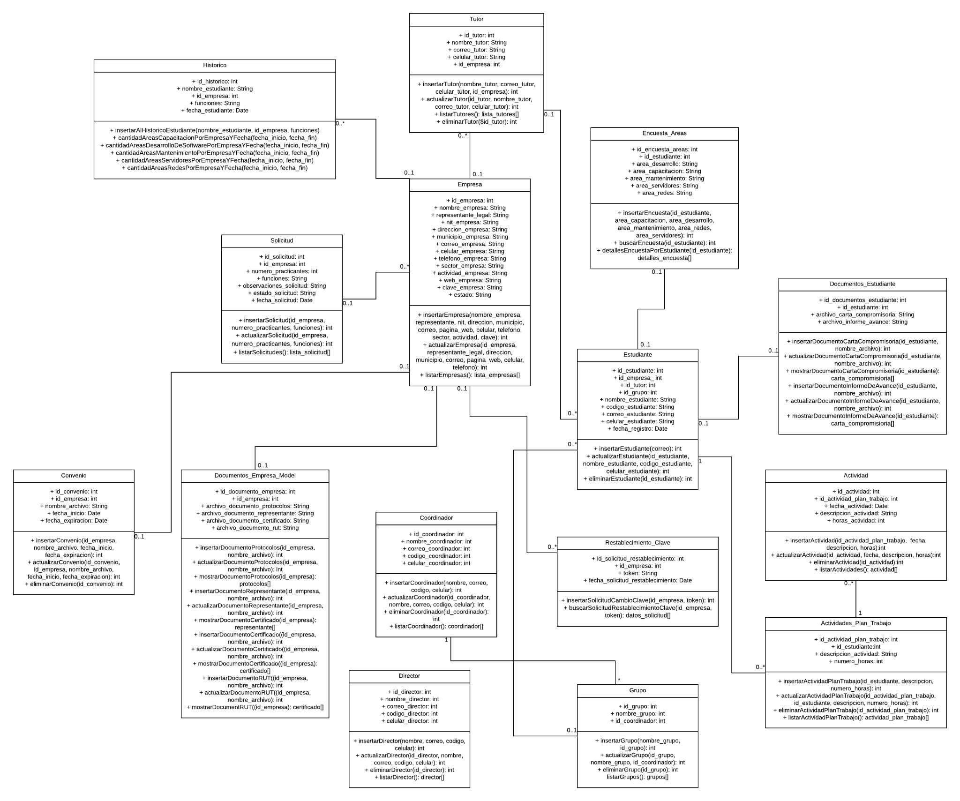

## 6.2 Diseño UML de Comportamiento

## 

El diseño de comportamiento del sistema se describe en los siguientes diagramas UML de comportamiento:

* **Diagramas de Estados**

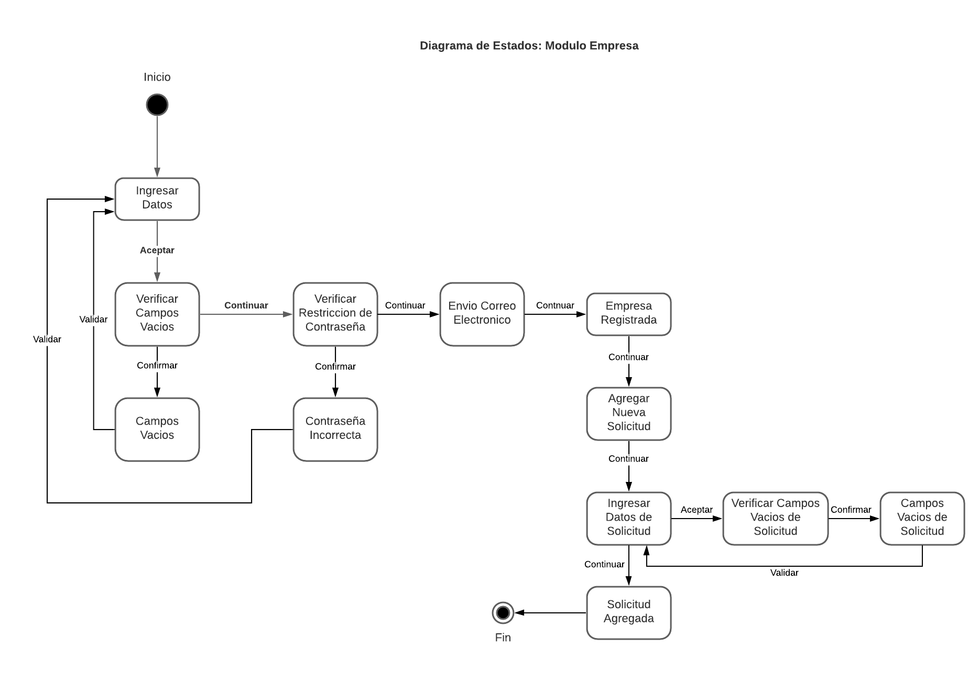

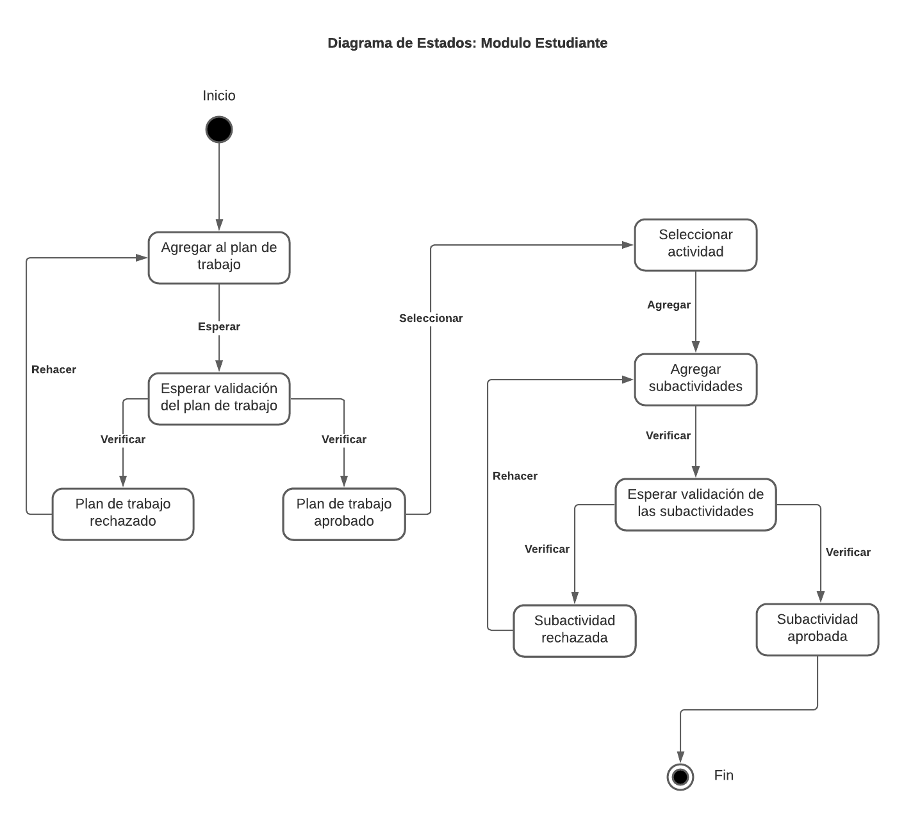

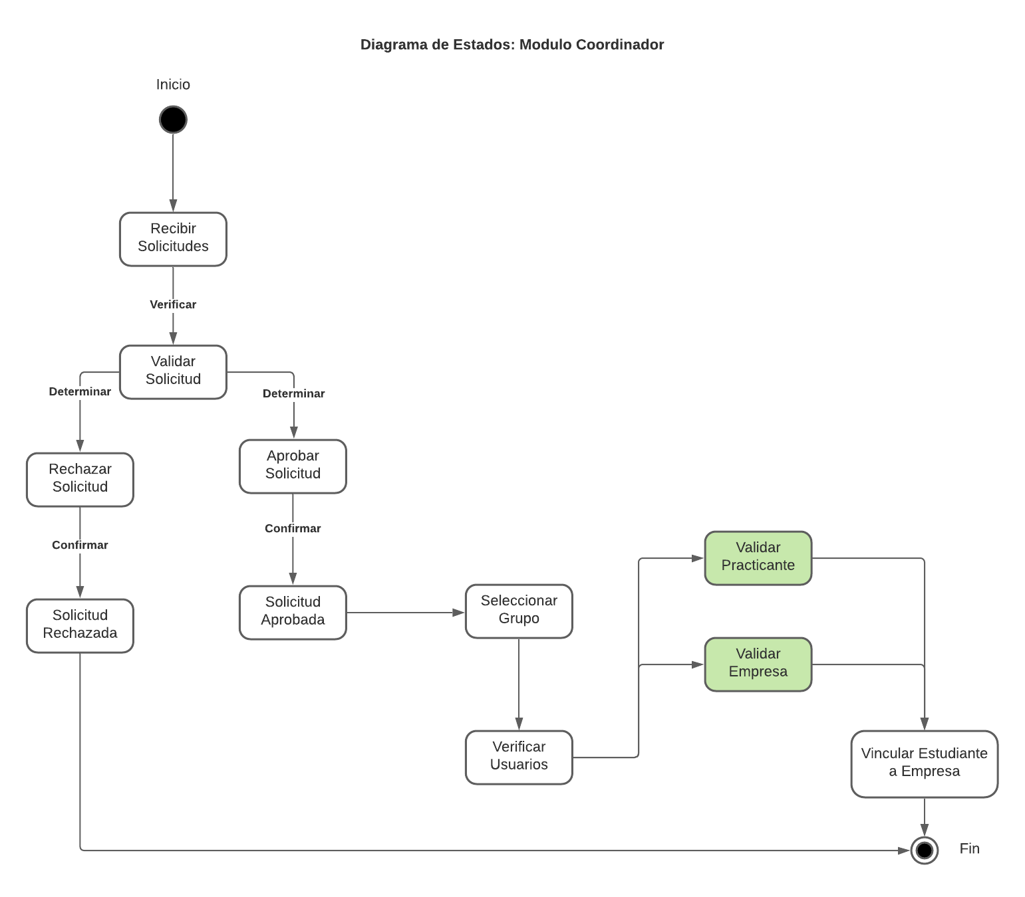

## Diagramas de Secuencia

## 

## 

## 

## 

## 

## 

## 

## 

## 

## 

## 

## 

## 

## 

## 

## 

## 

## 

* **Diagramas de Colaboración**

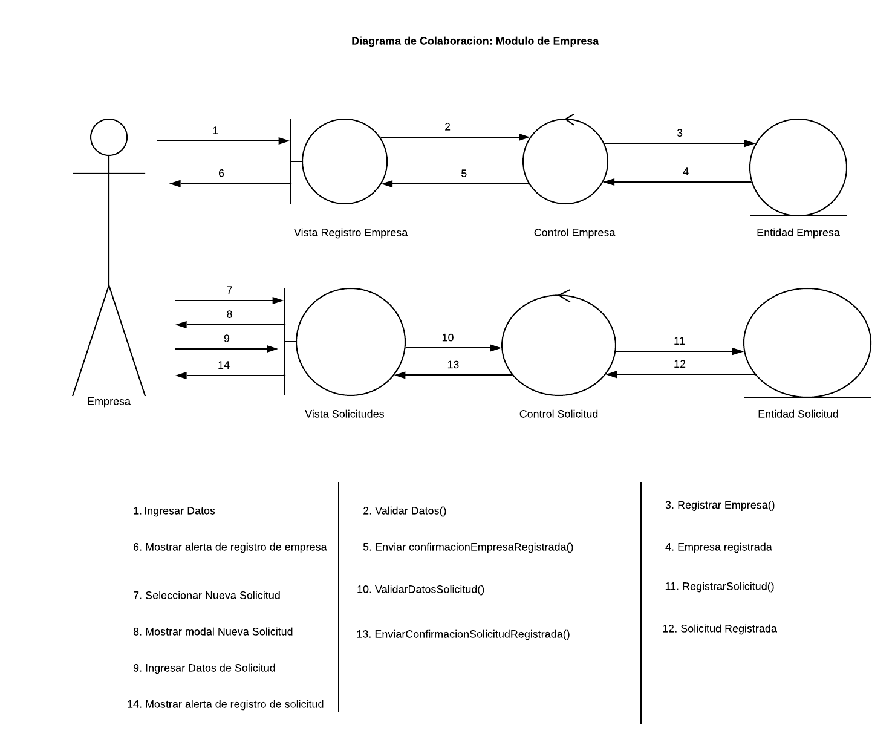

## 

## 

## 

## 

## 

## 

## 

## 

## 

## 

## 

## 

## 

## 

## 6.3 Diseño de Interfaz

## 

*El diseño de las interfaces gráficas de usuario de la aplicación web PractiSoft sigue un patrón gráfico para todos sus usuarios, en el que se proporciona un menú que permite navegar a través de un conjunto de vistas para el desarrollo de las funcionalidades de los mismos. Los estándares utilizados para el diseño de las GUI fueron guiados por una plantilla administrativa de Bootstrap y los estándares propuestos por la Universidad Francisco de Paula Santander.*

## 

*El sistema será utilizado por cuatro tipos de usuarios, los cuales serán:*

* ***Empresa:*** *Debe auto-registrarse en el sistema con el fin de realizar solicitudes de practicantes con las funcionalidades que requieren,luego, ver los estudiantes asignados y gestionar su proceso de prácticas empresariales, validando tanto su plan de trabajo como las subactividades, también puede gestionar tutores, subir los documentos necesarios y editar su perfil.*
* ***Estudiante:*** *Encargado de realizar la encuesta de inscripción, detallando las áreas en la que se destaca, presentar el plan de trabajo, añadir subactividades, ver la información de la empresa asignada y actualizar su perfil.*
* ***Coordinador:*** *Es el responsable de subir estudiantes a los grupos que tiene asignados, ver la lista de empresas que hay registradas en el sistema, aceptar o rechazar solicitudes en espera y visualizar algunos informes estadísticos*
* ***Director:*** *Usuario administrador del sistema, puede abrir y cerrar semestre, ver información de todas las empresas registradas en el sistemas, administrar coordinador y grupos y por último visualizar estadísticas filtradas.*

## 6.4 Modelo de Contenido / Contexto de Interacción

## 

***Módulo de la Empresa:*** *El rol de la empresa dentro del aplicativo PractiSoft UFPS es de vital importancia para llevar a cabo el proceso de las prácticas empresariales, en primer lugar son quienes solicitan a los practicantes para vincularlos a sus respectivas empresas, y sirven también de evaluadores de todas las actividades estipuladas en el plan de trabajo realizado por cada estudiante.*

*Las vistas principales de este módulo son las siguientes:*

* ***Gestión de Practicantes***

1. *Solicitud de Practicantes*
2. *Ver Actividades*
3. *Ver Practicantes*
4. *Plan de Trabajo*
5. *Encuesta de Satisfacción*

* ***Ver Perfil***

1. *Actualizar Perfil*
2. *Cambiar Clave*
3. *Ver Tutores*

## 

## 

## 

## 

***Módulo del Estudiante:*** *Este módulo es administrado por el estudiante que realiza las prácticas empresariales, en donde puede realizar una encuesta para indicar las áreas de interés que le gustaría desempeñar en la pasantía de la empresa. Además, tiene la posibilidad de ver la información de la empresa asignada, cargar la documentación requerida (carta compromisoria, plan de trabajo, informes), registrar las actividades desarrolladas y verificar su estado y observaciones de acuerdo a la retroalimentación del tutor empresarial y administrar su perfil.*

*Las vistas principales de este módulo son las siguientes:*

* ***Mi Práctica***

1. *Inscripción*
2. *Ver Empresa*
3. *Carta Compromisoria*
4. *Plan de Trabajo*
5. *Mis Actividades*
6. *Informe de Avance*

* ***Mi Perfil***

1. *Ver Perfil*

## 

## 

***Módulo del Coordinador:*** *El módulo del coordinador es utilizado por el coordinador de prácticas empresariales. Este módulo le permite al coordinador realizar la importación de los correos de los estudiantes que hayan matriculado prácticas empresariales y los datos restantes son completados de acuerdo al registro de los estudiantes. Además, tiene la posibilidad de hacer un seguimiento a las actividades desempeñadas por estudiante, revisar la documentación del practicante (carta compromisoria, plan de trabajo, informe de avance), asignar practicantes a una empresa, ver la información de las empresas y administrar su perfil.*

*Las vistas de este módulo son las siguientes:*

* ***Gestión de Prácticas:***

1. *Revisión de Solicitudes*
2. *Mis Grupos*
3. *Asignar Estudiante*

*Empresa:*

1. *Ver Empresas*

* ***Perfil:***

1. *Ver Perfil*

## 

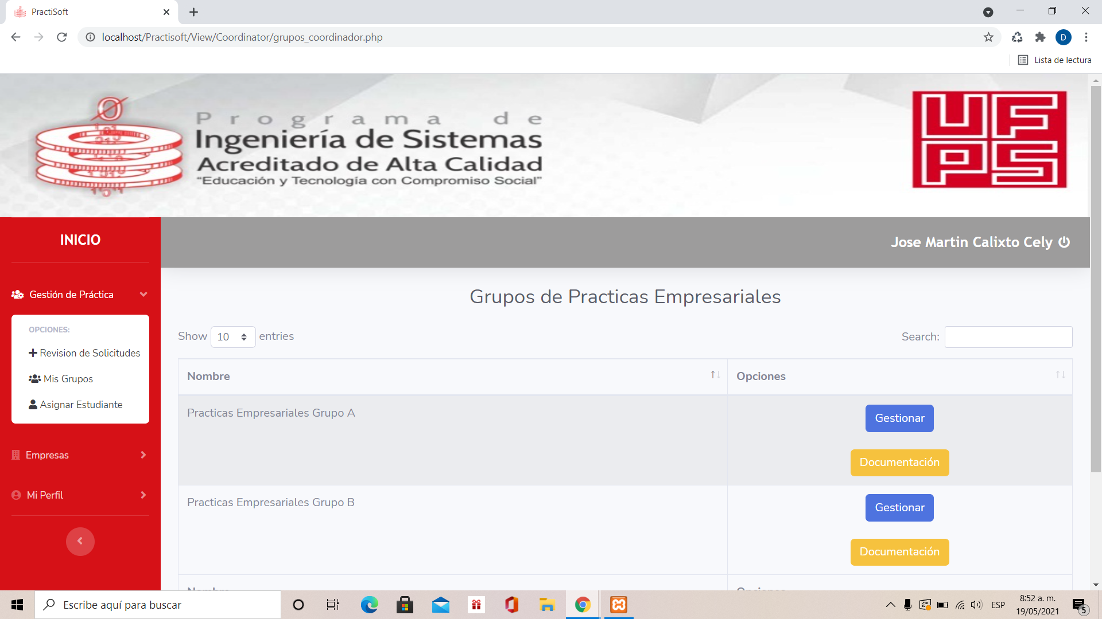

***Módulo del Director:*** *El presente módulo va a ser administrado por el director del programa de Ingeniería de Sistemas de la UFPS. Por lo tanto, el director tendrá la posibilidad de ejecutar tareas para la gestión de las prácticas empresariales relacionando actividades como la revisión de las solicitudes por parte de las empresas en donde podrá aprobar o rechazar la solicitud dependiendo del cumplimiento de los criterios exigidos por la Universidad para iniciar la práctica (convenio vigente, protocolos de bioseguridad, certificado existencia, etc.). Además, podrá abrir un semestre académico de pasantías, asignar un coordinador, administrar su perfil, ver la información de las empresas solicitantes de practicantes y visualizar un informe estadístico de las prácticas en el programa.*

*Las vistas principales de este módulo son las siguientes:*

1. *Agregar Coordinador*
2. *Crear Grupos*
3. *Generar Importe Estadístico*

## 6.5 Modelo de Datos

## 

## 

## 

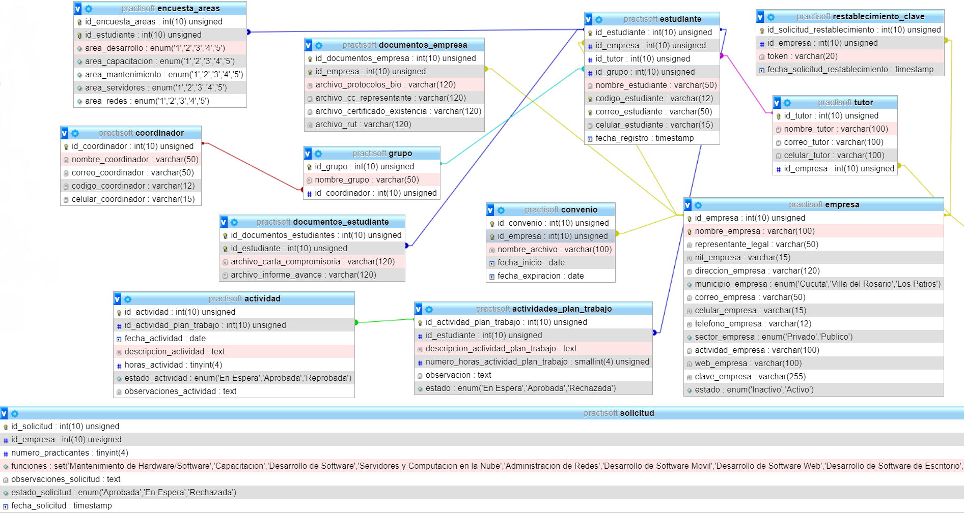

## 6.6 Almacenamiento de archivos

* *¿Qué información necesita ser almacenada en archivos?*

*La documentación que maneja el sistema PractiSoft es la información que necesita ser almacenada en archivos, por lo que se hace necesario la creación de diferentes carpetas dependiendo del tipo de archivo que se va a guardar y cuya restricción se limita a que debe ser en formato PDF.*

* *¿Cuáles son las convenciones para la estructura de directorios y nombrado de archivos?*

*Las convenciones para la estructura de directorios se basa en el nombre identificativo de los archivos que se van a guardar en dicha carpeta, como NOMBREDOCUMENTO. Por otro lado, el nombrado de archivos se realiza mediante la convención NOMBREDOCUMENTO_NOMBREUSUARIO.pdf, con el fin de estandarizar todos los archivos en el sistema.*

* *¿Qué controles de acceso al sistema de archivos se usarán?*

*El control de acceso al sistema de archivos va a estar determinado por los permisos con los que cuenta el administrador del sistema, debido a que es el usuario que puede gestionar a alto nivel la mencionada parte del sistema.*